דו"ח פרויקט

רפאל גולדיס 322680083

אסף לוי 212384507

<https://github.com/asafleve123/150225-5779-Databases.git>

מיני פרויקט בבסיסי נתונים

קבוצה 49

תוכן עניינים

מבוא – עבודת הכנה והכרת התוכנה 2

תרשים ERD 2

תיאור הישויות והקשרים 2

ישויות 2

קשרים 2

נרמול הטבלאות 3

תרשים DSD 3

הפרויקט שלנו 4

תרשים ERD 4

תיאור הישויות והקשרים 4

ישויות 4

קשרים 5

נרמול הטבלאות 5

תרשים DSD 5

יצירת הטבלאות 6

הכנסת נתונים 7

שאילתות SQL 9

אינדקסים 13

אינטגרציה 15

שאילתות האינטגרציה 15

תרשימים 17

Views 18

פונקציות 20

פרוצדורות 20

נספחים 22

נספח ראשון: יצירת הטבלאות 22

נספח שני: שאילתות ואינדקסים 23

נספח שלישי: Integration 24

נספח רביעי: views 25

נספח חמישי: פונקציות ופרוצדורות 26

# מבוא – עבודת הכנה והכרת התוכנה

## תרשים ERD

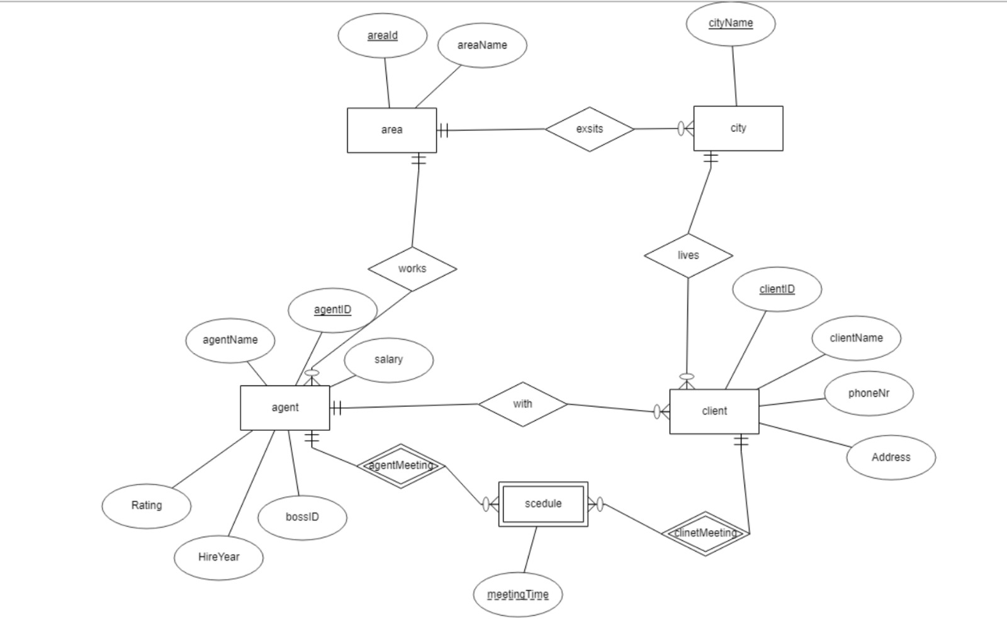

## תיאור הישויות והקשרים

### ישויות

* Client - מאופיין ב: ת"ז של הלקוח, שם, כתובת, מספר פלאפון, עיר מגורים, מספר סוכן.
* Agent - מאופיין ב: ת"ז של הסוכן, שם סוכן, מספר אזור, דירוג, ותק, ת.ז של הבוס, משכורת.
* Area - מאופיין ב: מספר אזור, שם האזור.
* - City מאופיין ב: מספר אזור, שם העיר.
* - Schedule מאופיין ב: ת"ז של הסוכן, ת"ז של הלקוח, זמן הפגישה.

### קשרים

* לכל סוכן – יש אזור עבודה יחידי, יכולים להיות לו הרבה לקוחות ויכולים להיות לו הרבה פגישות עם לקוחות.
* לכל אזור – יכולים להיות כמה ערים ויכולים להיות הרבה סוכנים שעובדים באזור זה.
* לכל עיר – יכולים להיות הרבה לקוחות שגרים בה והיא יכולה להיות באזור יחידי.
* לכל לוח זמנים – חייב להיות סוכן יחיד ולקוח יחיד הנפגשים בזמן מסוים.
* לכל לקוח – יש סוכן יחיד והוא גר בעיר יחידה ויכול להיות לו הרבה פגישות עם הסוכן שלו.

### 

### נרמול הטבלאות

* Schedule (agentID, clientID, meetingTime)
* Agent (agentID, rating, hireYear, bossID, salary, areaID)
* Client (clientID, clientName, address, phoneNr, cityName)
* CityName (cityName, areaID)
* Area (areaID, areaName)

## תרשים DSD

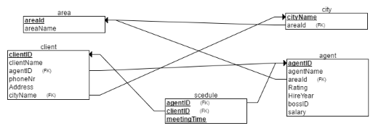

# הפרויקט שלנו

הקבוצה שלנו ניהלה בסיס נתונים עבור גן חיות מסוים. בסיס הנתונים יאפשר ניהול נכון של משאבי הגן וניתוח הנתונים להתייעלות והתנהגות בהתאם.   
החלק שלנו בתוך הקבוצה התרכז בניהול המכירות – כרטיסים ושאר מוצרים.

## תרשים ERD

בחלק שלנו ישנן 3 ישויות: מבקר בגן החיות; כרטיס; דוכן מכירה (לא של כרטיסים). בשלב הראשון יצרנו תרשים ERD שיתאר את הקשרים בין הישויות הללו ואת התכונות שלהן.

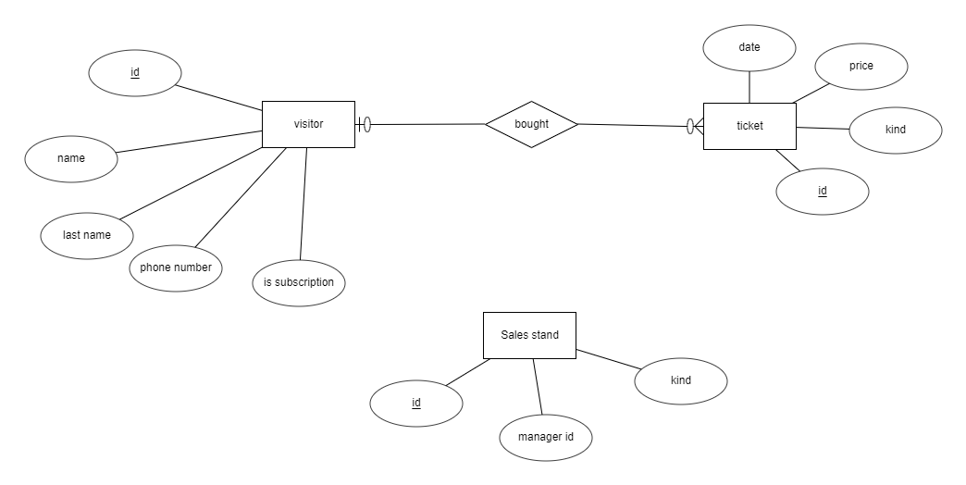

## תיאור הישויות והקשרים

### ישויות

1. Visitor – ישות המייצגת מבקר בגן החיות.

* Id – מספר תעודת הזהות של המבקר (PK).
* Name – שמו הפרטי.
* Last name – שם המשפחה.
* Phone number – מספר הטלפון הנייד שלו.
* Is subscription – האם הוא מנוי לגן החיות.

1. Ticket – ישות המייצגת כרטיס כניסה שנרכש.

* Id – מספר מזהה של הכרטיס (PK).
* Kind – סוג הכרטיס (למשל: רגיל או VIP).
* Price – מחיר הכרטיס.
* Date – תאריך הנפקת הכרטיס.

1. Sales stand – ישות המייצגת דוכן מכירות הנמצא בשטח גן החיות.

* Id – מספר מזהה של הדוכן (PK).
* Manager id – מספר תעודת הזהות של האחראי על הדוכן.
* Kind – סוג הדוכן (כגון מזכרות, אוכל וכדומה).

### קשרים

1. Bought – הקשר בין visitor לבין ticket. הקשר הוא יחיד לרבים (בדיוק אחד), משום שמבקר אחד יכול לקנות הרבה כרטיסים, אבל לכל כרטיס יש רק מבקר אחד שרכש אותו.

## 

## נרמול הטבלאות

היחסים עומדים ב- NF3 וב- BCNF : מכיוון שבכל טבלה, התלויות הפונקציונאליות הלא-טריוויאליות הן מהמפתח אל תכונות נוספות לכן מתקיים שלכלX Y , X הוא מפתח, ולכן הם עומדים בתנאים.

## תרשים DSD

על פי תרשים ה- ERD ועל ידי הבנת הקשרים בין הישויות, יצרנו תרשים DSD עבור החלק שלנו במערכת.

לא נוצרו לנו טבלאות עבור קשרים, כיוון שהקשר היחידי שיש לנו הוא קשר של "בדיוק אחד", שעבורו כידוע, לא נוצרת טבלה בפני עצמה.

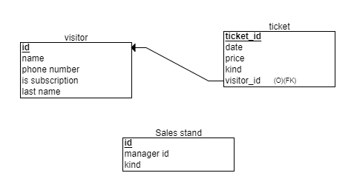

## יצירת הטבלאות

אחרי שהבנו כיצד בסיס הנתונים צריך להראות בצורה מדויקת, מה תכיל כל טבלה ומהם הקשרים בין כל הטבלאות, פנינו ליצירת הטבלאות בפועל בעזרת פקודות הcreate table.

הנפקנו קוד לייצור הטבלאות באמצעות export SQL של האתר erdPlus, יצרנו קובץ SQL ואז העתקנו את קוד ה- SQL של כל טבלה אל תוכנת ה-plsql לשם יצירת הטבלאות בפועל.

CREATE TABLE visitor

(

id NUMERIC(9) NOT NULL,

name VARCHAR(20) NOT NULL,

phone_number VARCHAR(20) NOT NULL,

is_subscription VARCHAR(5) NOT NULL,

last_name VARCHAR(20) NOT NULL,

PRIMARY KEY (id)

);

CREATE TABLE ticket

(

date DATE NOT NULL,

price INT NOT NULL,

kind VARCHAR(20) NOT NULL,

ticket_id NUMERIC(10) NOT NULL,

visitor_id NUMERIC(9),

PRIMARY KEY (ticket_id),

FOREIGN KEY (visitor_id) REFERENCES visitor(id)

);

CREATE TABLE Sales_stand

(

manager_id NUMERIC(9) NOT NULL,

id NUMERIC(10) NOT NULL,

kind VARCHAR(20) NOT NULL,

PRIMARY KEY (id)

);

## הכנסת נתונים

השתמשנו בכמה כלים על מנת לאכלס את הטבלאות. הכלי הראשון היה data generator בתוכנת ה- PL/SQL, כדי לאכלס את ticket ו-sales stand. הכלי הזה מאפשר יצירה מהירה של נתונים רבים ולייצרם בעזרת סכמות קיימות. היתרון בו שהוא מובנה בתוכנה.

הכלי השני שהשתמשנו בו הוא האתר mockaroo, כדי לאכלס את visitor. האתר מאפשר בחירה מגוונת של נתוני סרק. באתר אפשר להוריד את הנתונים כקובץ של פקודות INSERT או כקובץ csv עד 1000 נתונים (בגרסה החינמית). בשל המגבלה הזו יצרנו כ-20 קבוצות קטנות של 1000 נתונים בקבצי csv, אבל אז כדי לשמור על הייחודיות של המספר המזהה (משום שאמנם כל קבוצה קטנה הייתה חוקית, אבל ביחד לא), מיזגנו אותם בעזרת אקסל (הכלי השלישי) לקבוצה אחת גדולה וחוקית.

על מנת לפתור את הבעיה שכשרוצים להכניס נתונים לכל אחד מהטבלאות ישנם ערכים שהם UNIQE – כלומר צריכים לדאוג שהנתונים בערך הזה לא יחזרו על עצמם – מימשנו אותם כ"מספר רץ", דהיינו מספר סדרתי שעולה עם כל נתון שאנחנו מכניסים, וכך לכל נתון יש ערך ייחודי באותו שדה.

כך בוצעה יצירת והכנסת נתונים של TICKET:

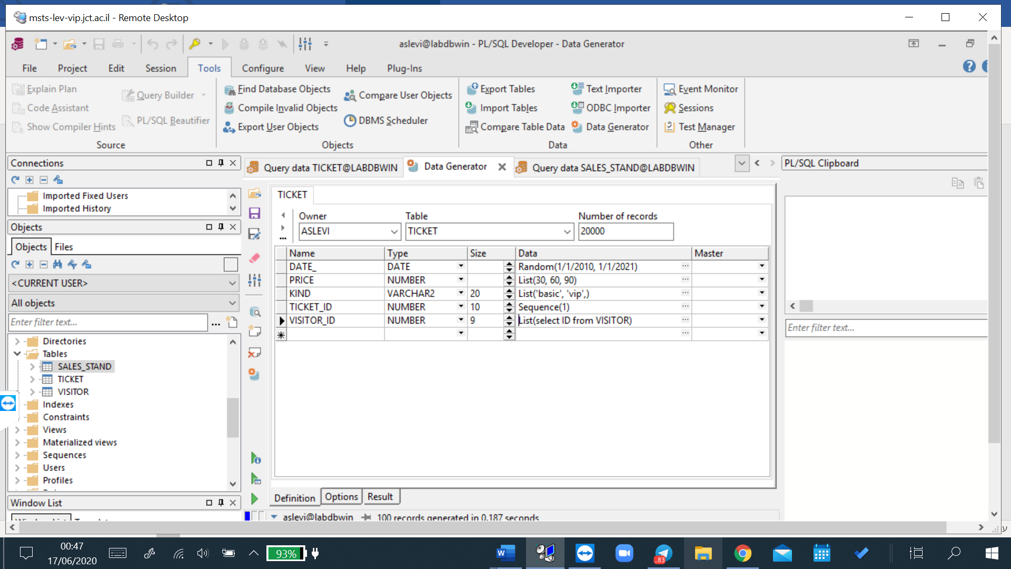

כך בוצעה יצירת והכנסת הנתונים של SALES_STAND: בהתחלה יצרנו רק 100 שורות, אך לאחר מכן הוספנו עוד 400 שורות. (לא יכולנו למחוק/לעדכן את ה100 הראשונים וליצור מחדש 500 באותה התבנית, מכיוון שהזוג שהשתמש בטבלאות שלנו יצר תלות בינם לבין הטבלאות שלו.)

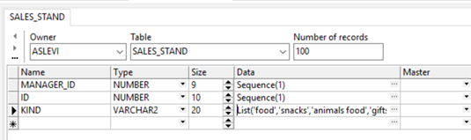

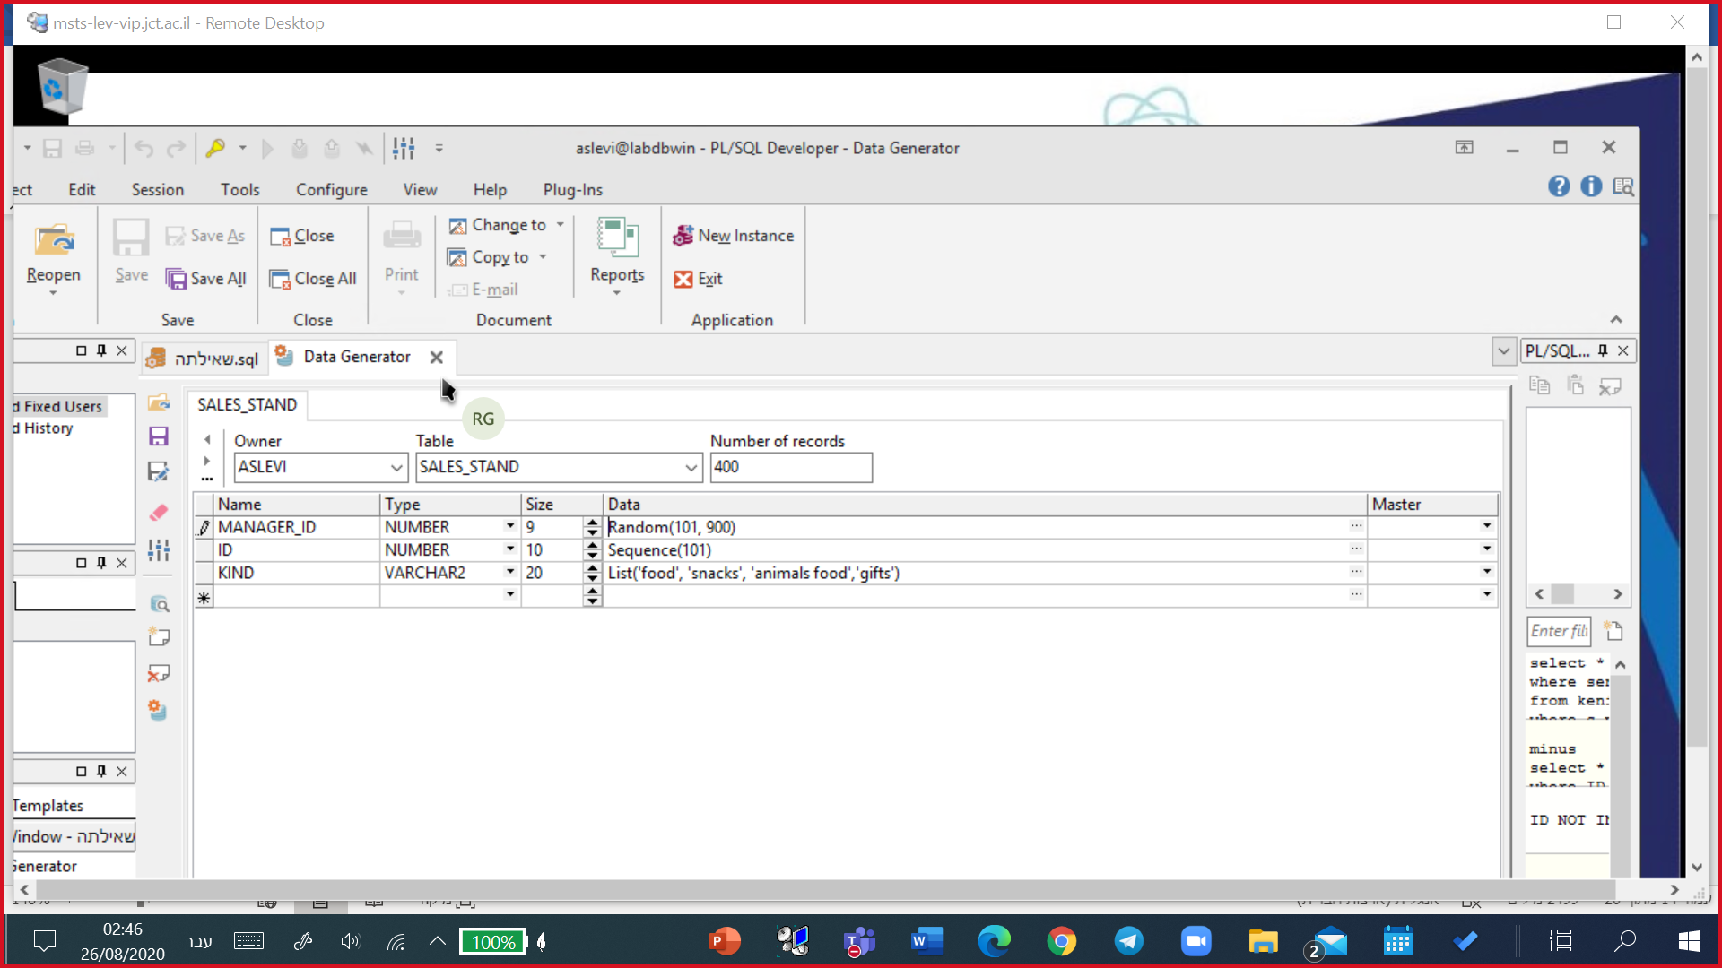

כך בוצעה יצירת הנתונים בעזרת mockarooוהכנסתם באמצעות text importer:

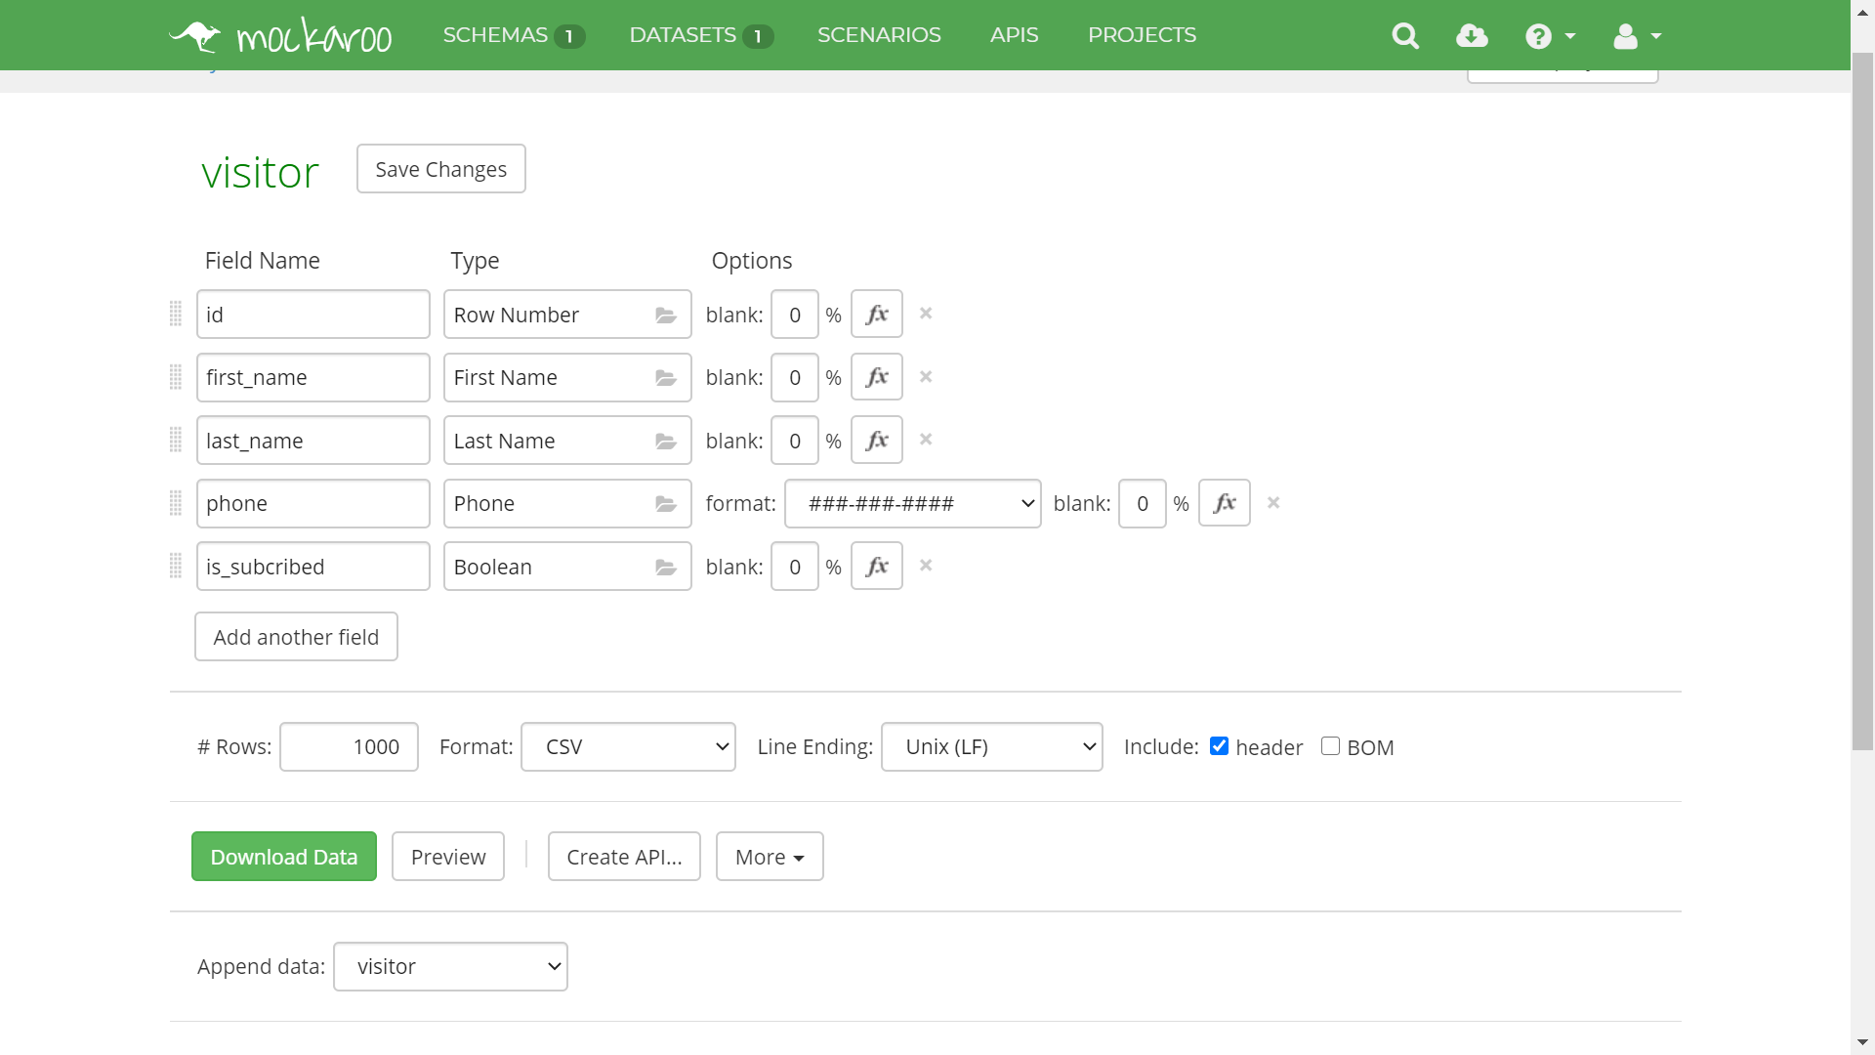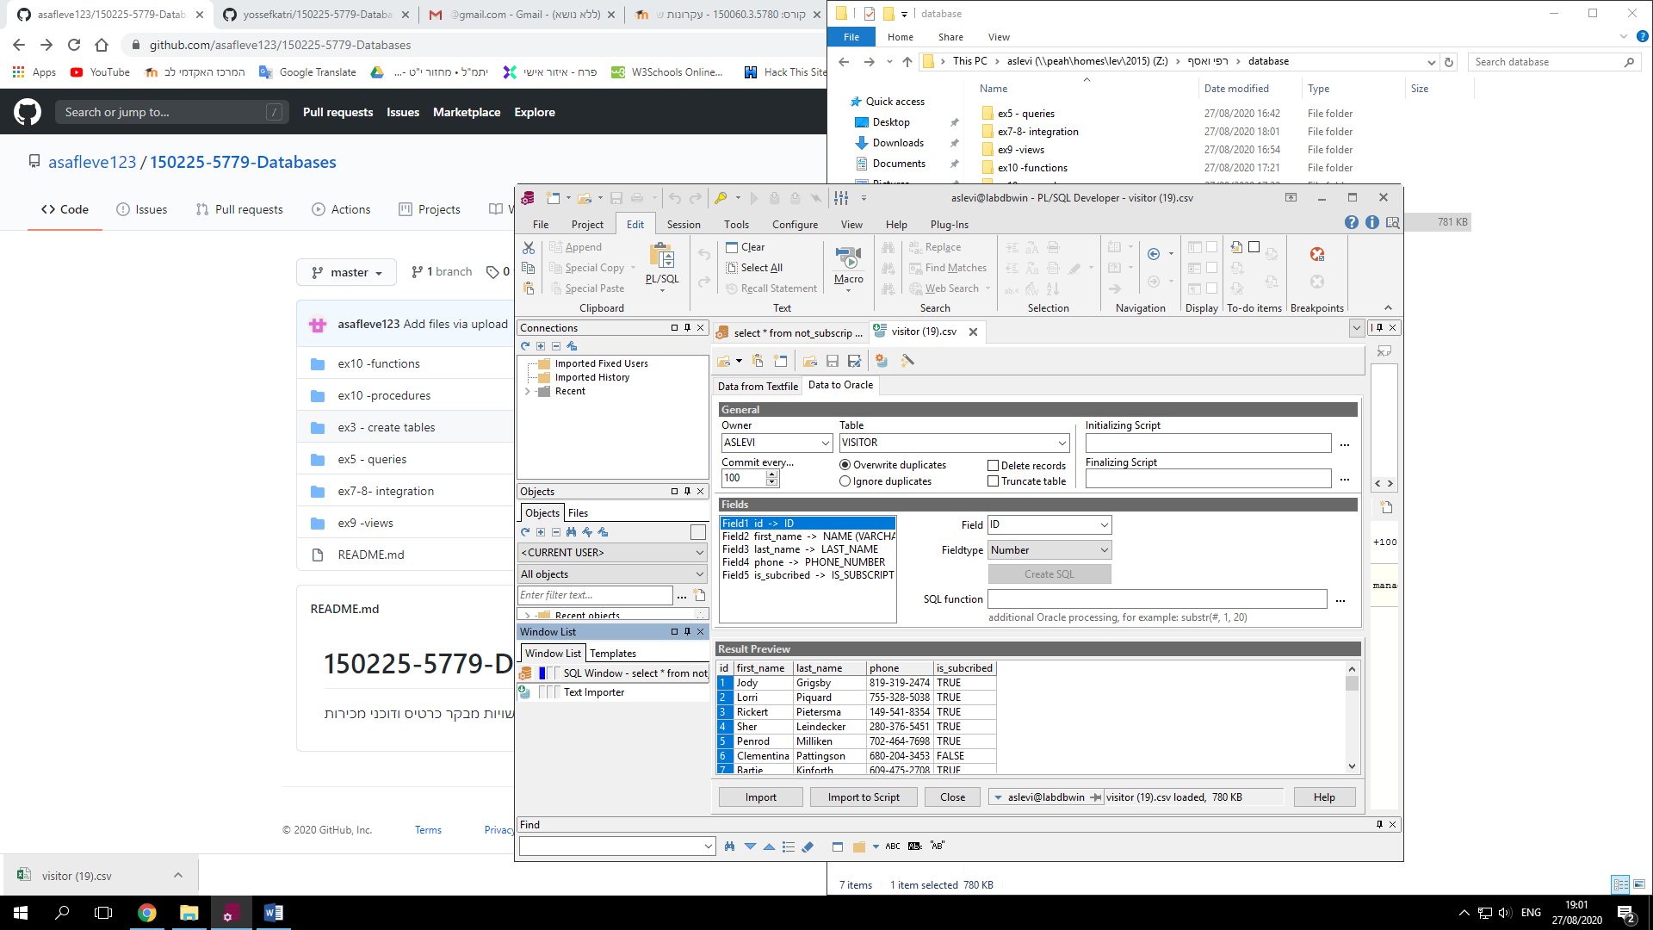

## שאילתות SQL

לאחר שיצרנו את בסיס הנתונים והכנסנו לתוכו מידע, כתבנו כמה שאילתות מעניינות על מנת לתשאל אותו.

1. על מנת לעדכן את כלל המנויים בהטבות ופעילויות חדשות בגן החיות, כתבנו שאילתה שמחזירה את כל המבקרים שהם מנויים ובתוך כך את מספר תעודת הזהות שלהם, את שמם המלא ומספר הפלאפון שלהם.

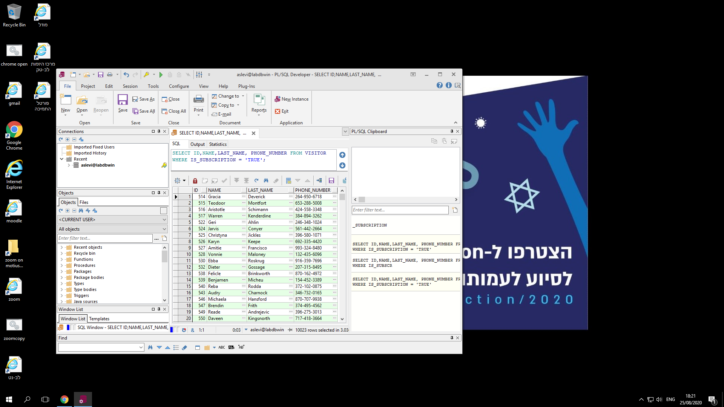

1. כדי לקבל תמונת מצב על דוכני המכירות שיש בגן, אנו רוצים לדעת כמה דוכנים קיימים מכל סוג.

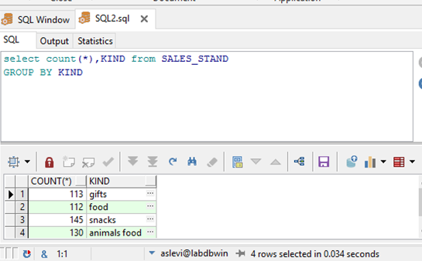

1. על מנת להעריך רווחים, נרצה לדעת כמה כסף הכניס כל סוג כרטיס.

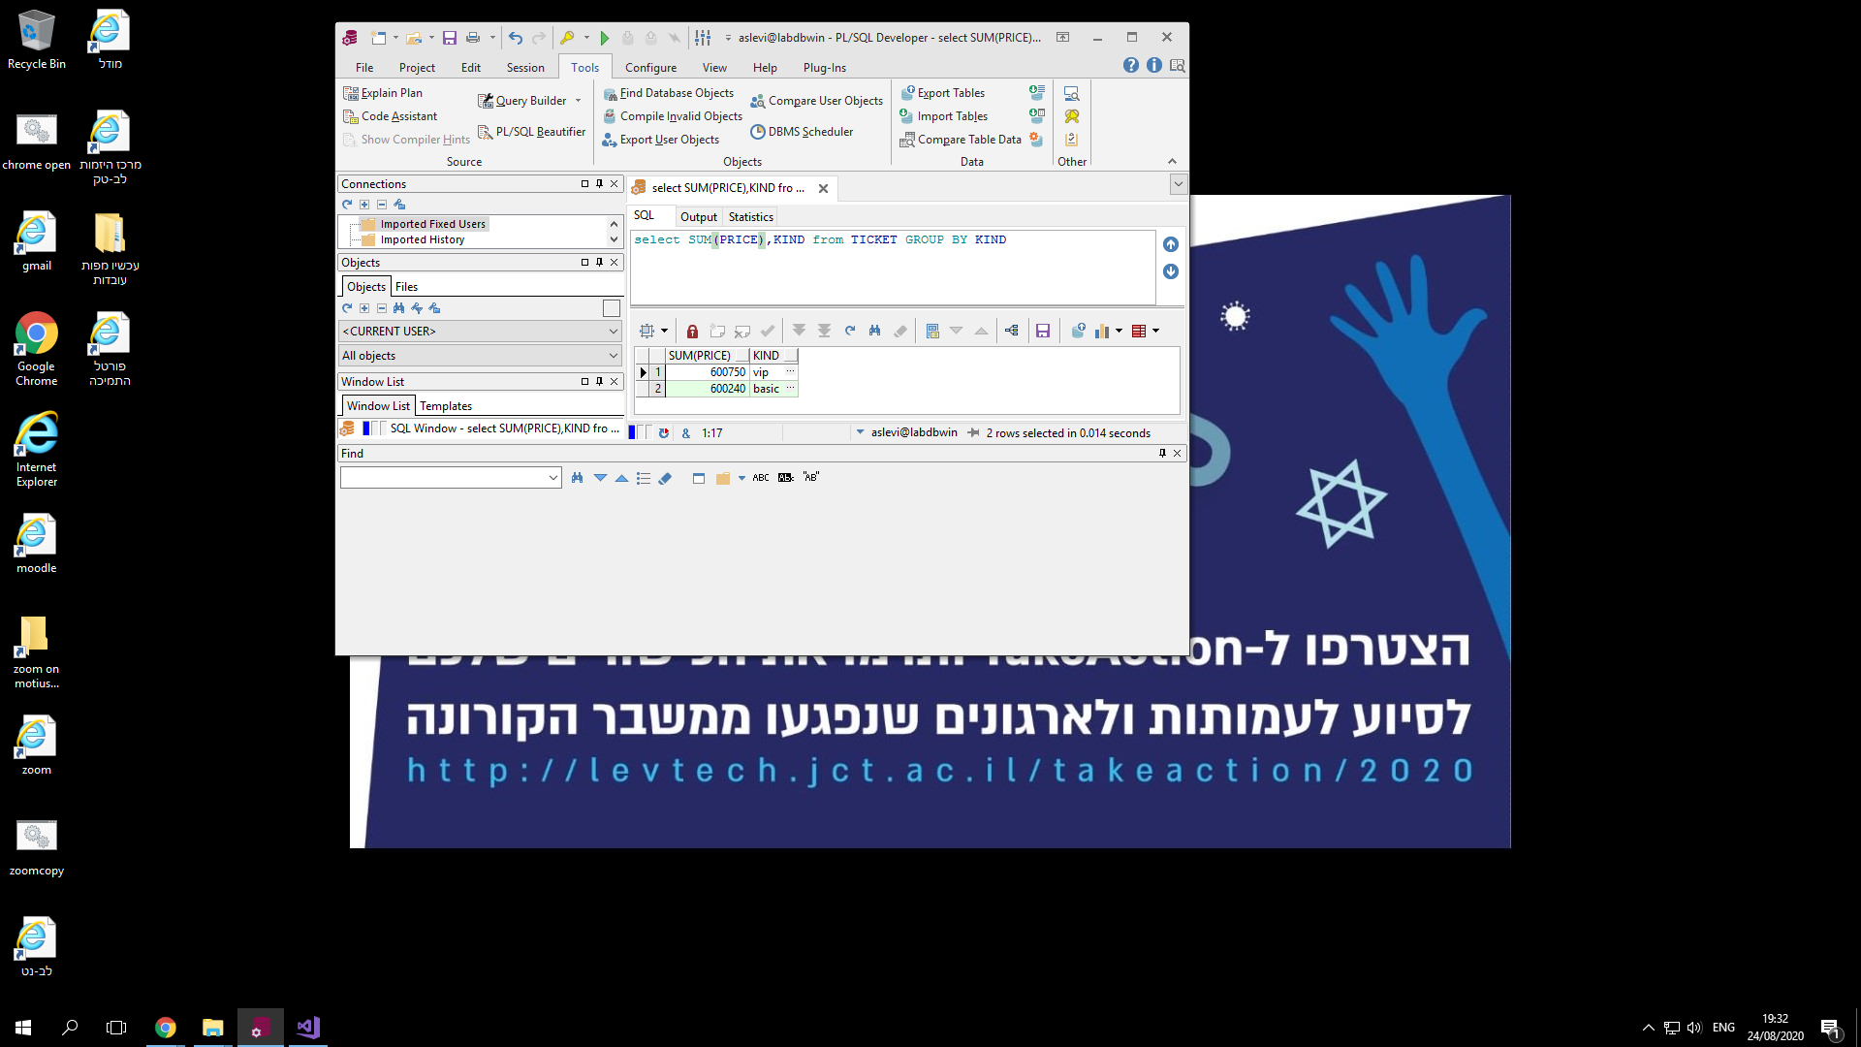

1. כדי להמשיך להעריך רווחים, נרצה לדעת כמה כסף הכניסו כל סוג מבקרים, ומהו ממוצע ההכנסות מהסוג הזה.

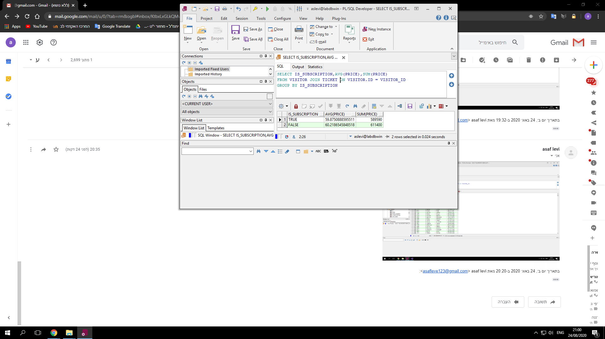

1. ההנהלה רוצה לארגן הגרלה בקרב המבקרים. כל מבקר יקבל כרטיסי הגרלה כמספר כרטיסי הכניסה שקנה. לשם כך כתבנו שאילתה שתחזיר עבור כל לקוח כמה כרטיסים קנה יחד עם פרטיו האישיים (התוצאה תמוין לפי מספר הכרטיסים בסדר יורד בשביל הנוחות).

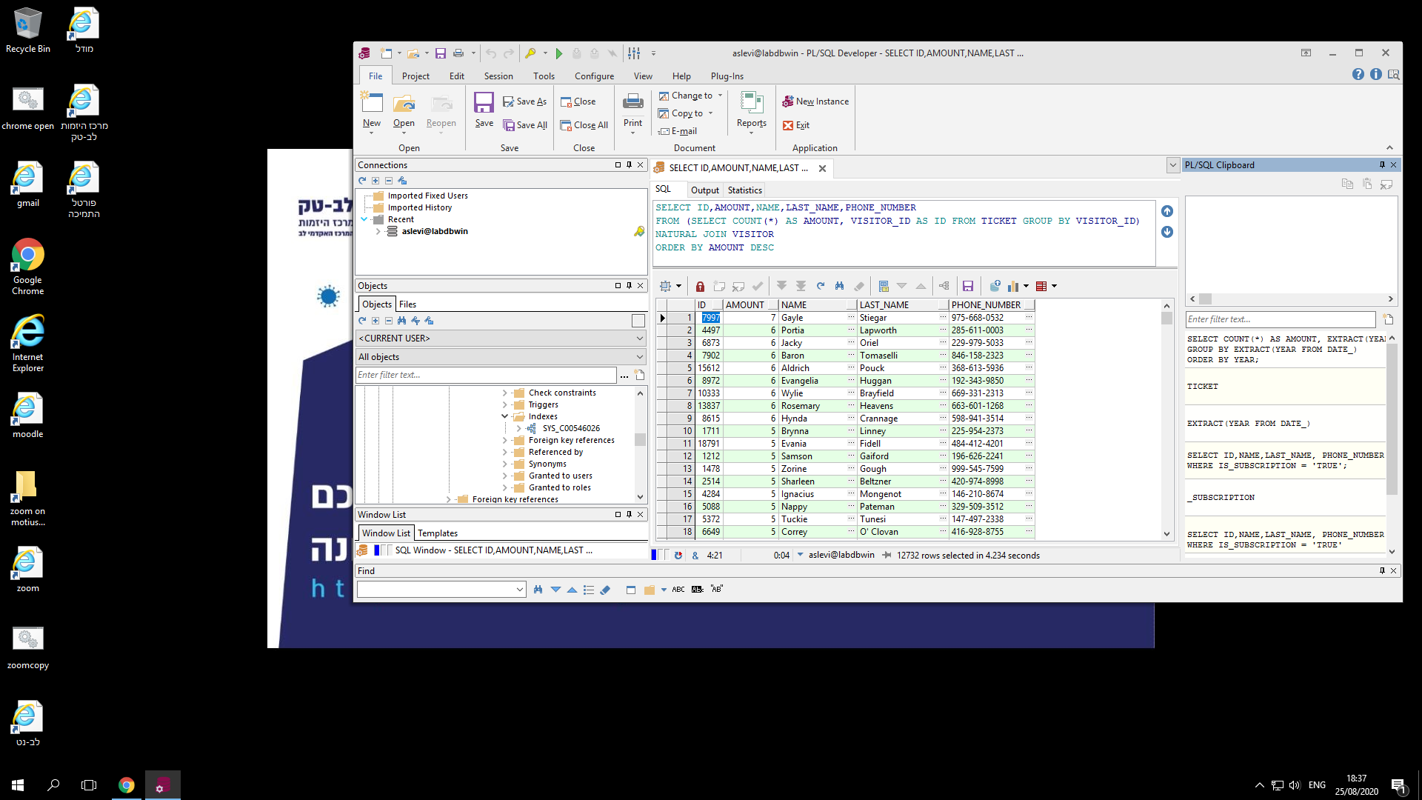

1. כדי לדעת האם החלוקה הקיימת לסוגי כרטיסים משתלמת, נרצה לדעת כמה מבקרים מסוג מסוים קנו כרטיס מסוג מסוים.

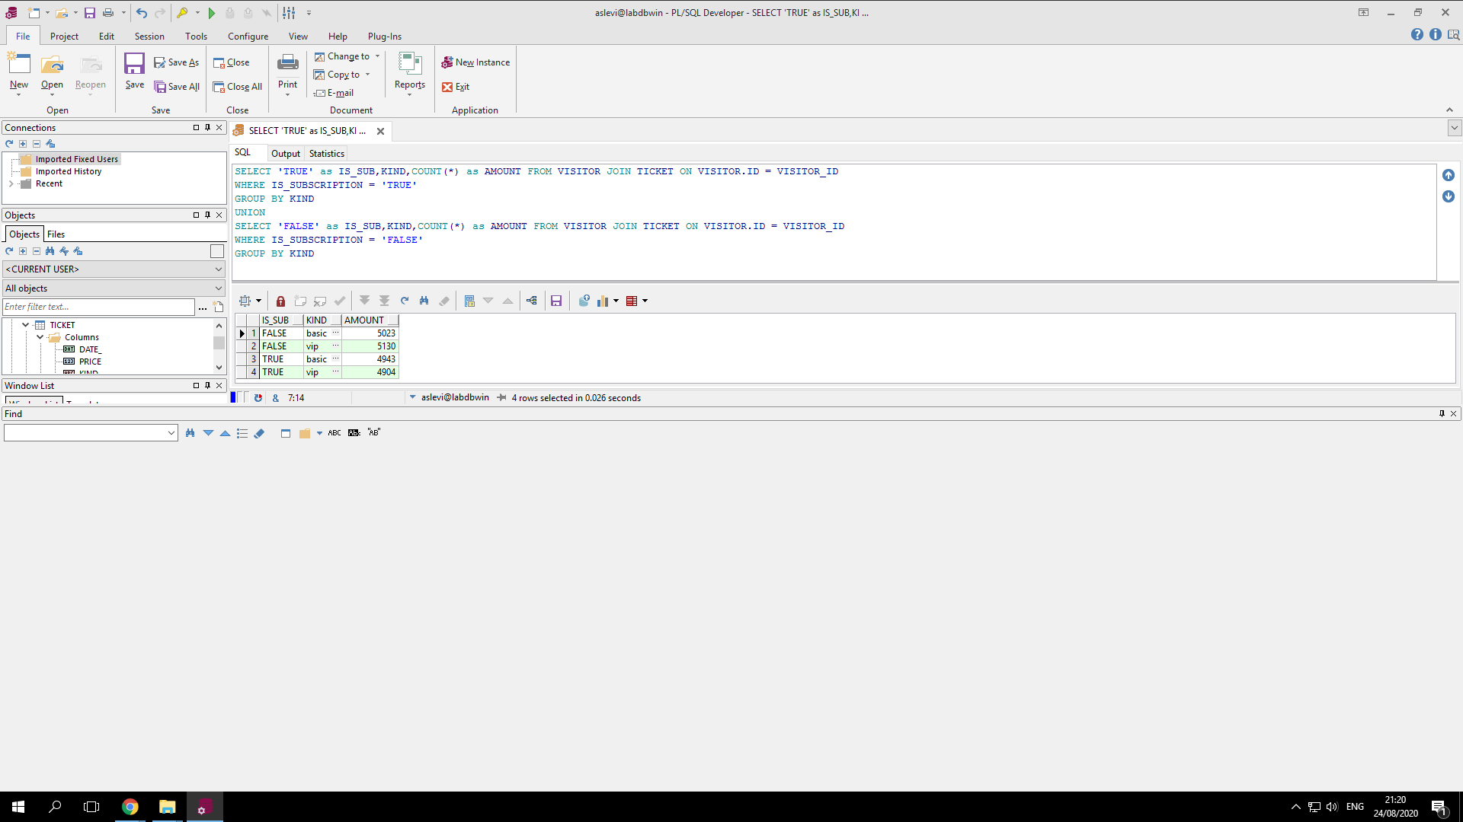

1. נרצה לדעת כמה הקורונה השפיעה על המכירות לעומת השנים האחרונות, לכן נבדוק כמה כרטיסים נמכרו בכל שנה.

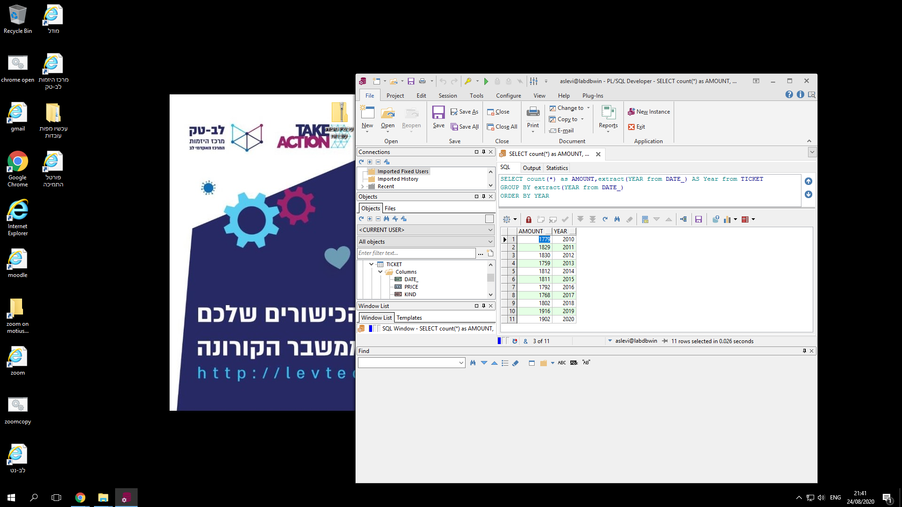

1. כחלק ממערך ההתייעלות, נרצה לשלוח הודעות גם למבקרים שביקרו בגן החיות, אבל הכרטיס שלהם נקנה לא על השם שלהם.

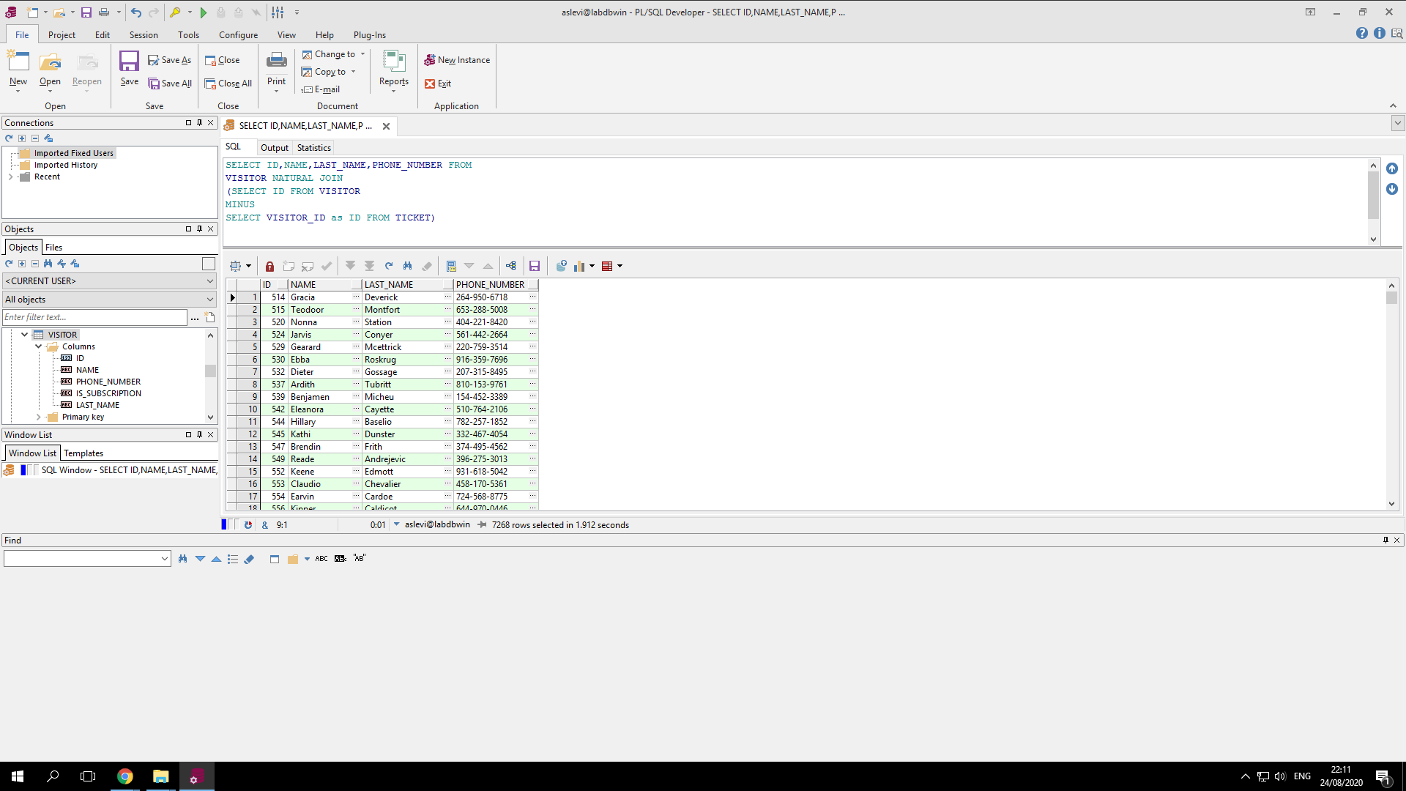

## אינדקסים

אינדקסים עוזרים למצוא במהירות גדולה יותר נתונים שנשמרו בטבלאות בבסיס הנתונים. אפשר לדמות את האינדקסים כמו מראה מקום בספר. במקום שנקרא את כל הספר כדי למצוא את מה שאנחנו מחפשים נלך למראה מקום שיראה לנו את כל המקומות שבהם מוזכר הנושא שאנחנו מחפשים. השימוש באינדקסים יחסוך לנו זמן ויהפוך את תהליך החיפוש ליעיל יותר. מהבחינה הזו האינדקסים בטבלאות של ה- SQL זהים לאינדקס בספר.

לכן יצרנו אינדקסים (הקוד בנספח הראשון) שמקצרים את תהליך ביצוע השאילתות.

1. עבור שאילתה מספר 1, יצרנו אינדקס לטבלת VISITOR לפי העמודה is_subscription, על אף שלא נכון לעשות אינדקס על פי עמודה זו (מכיוון שהיא בוליאנית). צפינו שאולי אינדקס זה יוריד את זמן הריצה של השאילתה, מכיוון שהיא בודקת בwhere את העמודה הנ"ל. ואכן זמן הריצה התקצר: לפני האינדקס זמן הריצה היה כ3 שניות, ולאחריו הזמן היה כ2 שניות, שיפור של סדר גודל של 1 שנייה, או של 30%.

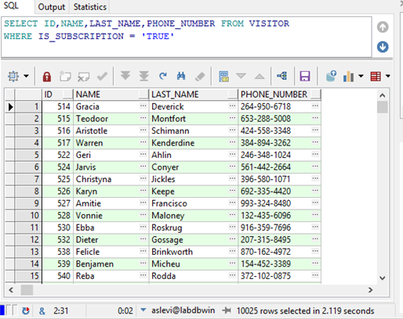

1. עבור שאילתה מספר 5, יצרנו אינדקס לטבלת TICKET לפי VISITOR_ID. העמודה הזאת מגוונת והסיכוי לקבל ID מסוים הינו פחות מ1%. צפינו שאינדקס זה ישפר את זמן הריצה מכיוון שבשאילתה הפנימית נעשה GROUPBY על פי VISITOR_ID. ואכן זמן הריצה התקצר מ4.2 ל2.8 שניות, שיפור של כ1.5 שניות או כ33%.

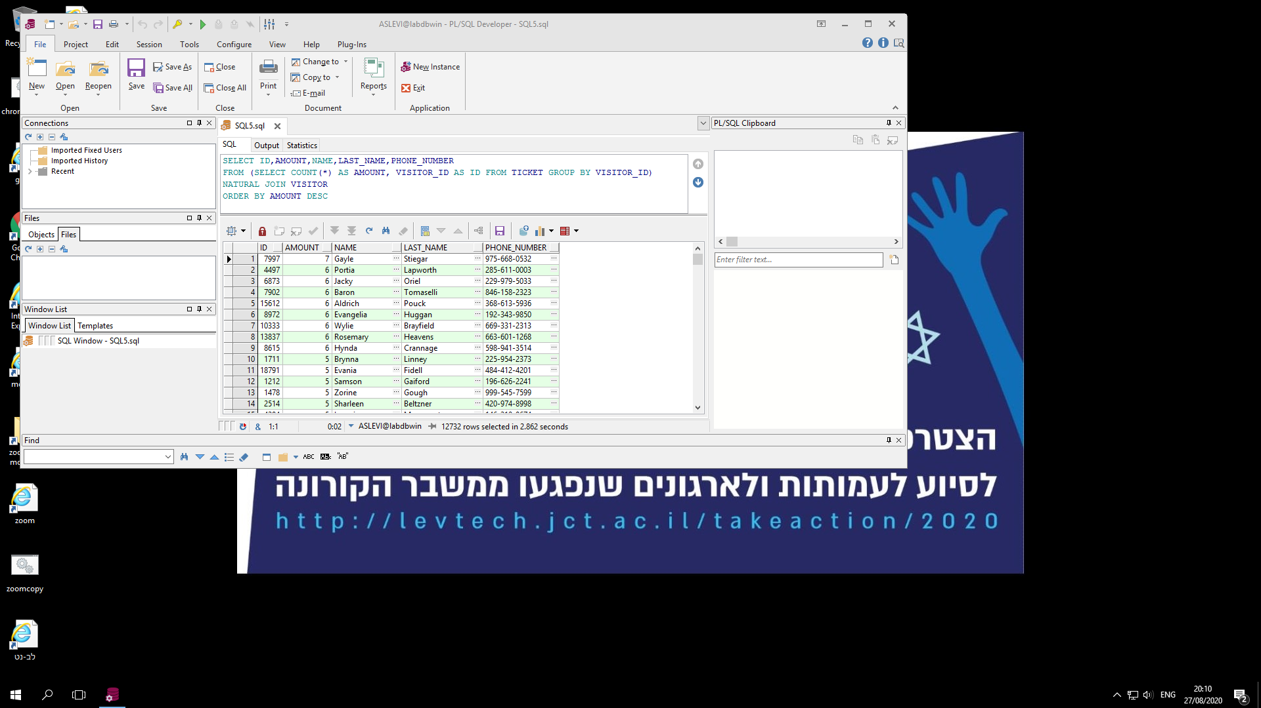

1. עבור שאילתה 3, יצרנו אינדקס לטבלת TICKET על פי KIND. עשינו זאת מכיוון שהשאילתה משתמשת בGROUPBY על פי עמודה זו. אבל משום שלמעשה יש רק שני ערכים אפשריים בKIND, זמן הריצה נשאר באותו סדר גודל.

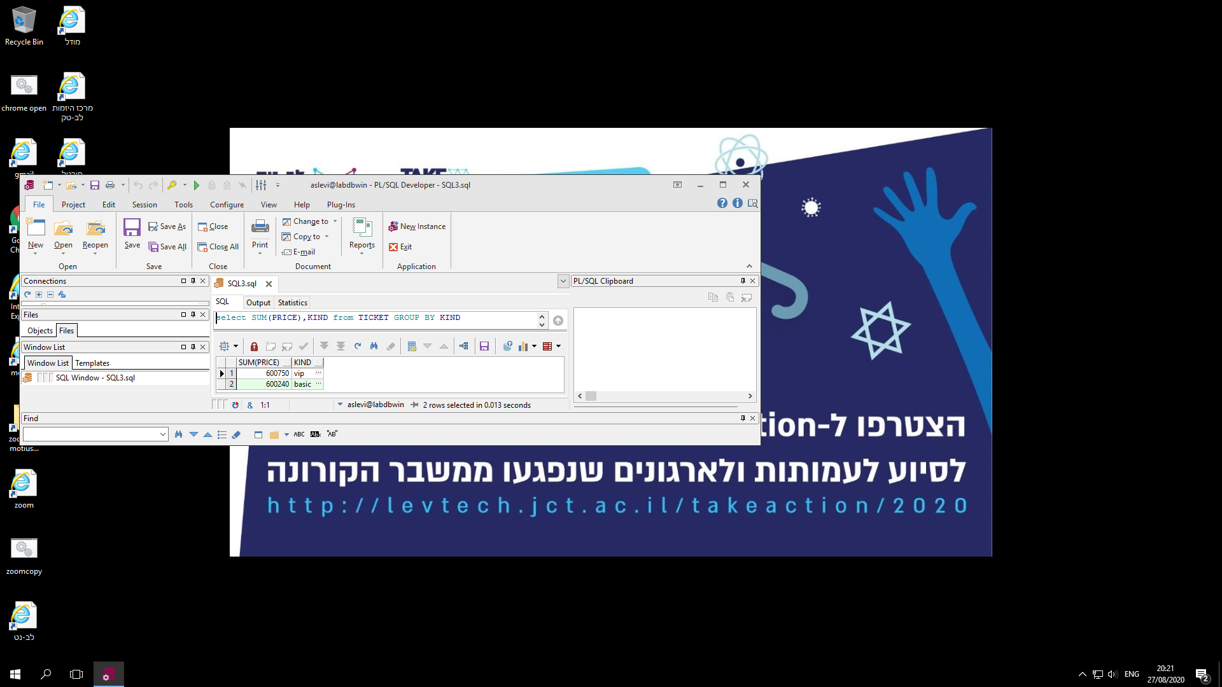

## אינטגרציה

בשביל לדעת פרטים נוספים על מנהלי דוכני המכירה, קיבלנו הרשאות גישה לטבלאות שבבעלות אילן קניס ועידו פרידמן, כלומר לטבלאות ,worker, role, department מה שאפשר לנו לגשת ולשייך את פרטי העובדים למנהלי הדוכנים שלנו.

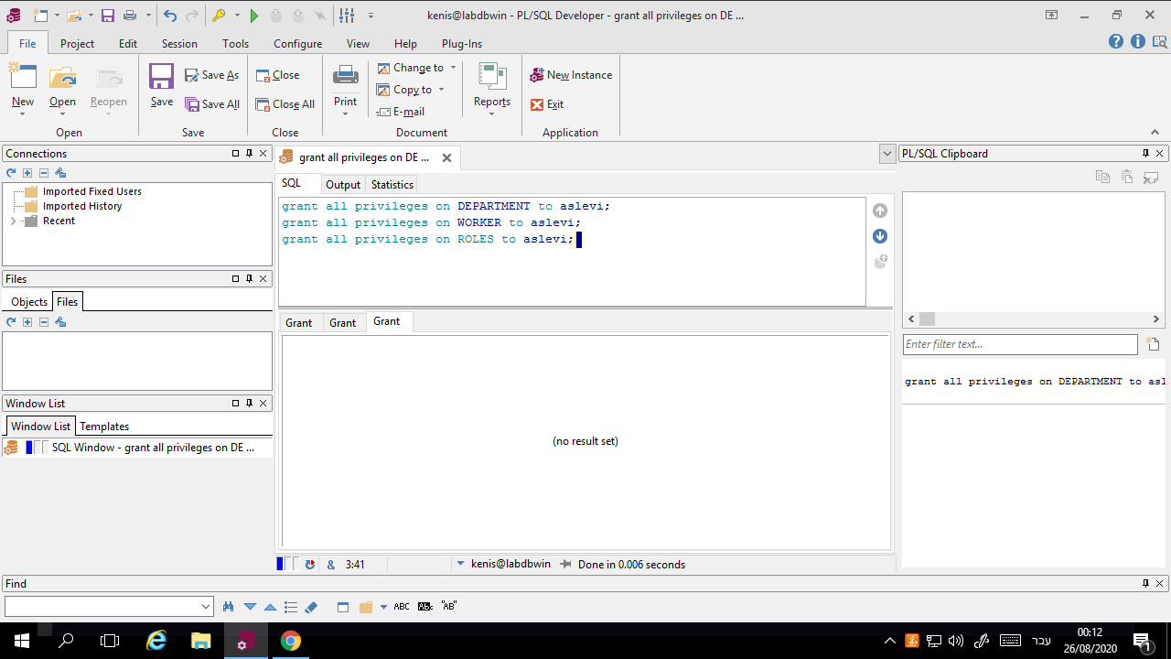

בנוסף נתנו הרשאות גישה לטבלת דוכני המכירה שלנו לשריאל סיגל ושמואל גרבר.

אך, במהלך האינטגרציה עם אילן ועידו נתקלנו בבעיה: בעוד אנחנו הגדרנו את MANAGER_ID להיות מספר החל מ1, הם הגדירו את WORKER.ID להיות מספר רץ החל מ100000000. כדי להתגבר על הבעיה, כאשר כתבנו שאילתות הוספנו לכל MANAGER_ID את המספר 100000000 (לא יכולנו לעשות לו UPDATE מכיוון ששריאל ושמואל כבר השתמשו בטבלה שלנו, אז לכן התאמנו את עצמנו בכל שאילתה)

## שאילתות האינטגרציה

1. על מנת שנוכל לדעת את פרטי מנהלי הדוכנים, כתבנו את השאילתה הבאה שמצרפת את פרטיו האישיים של המנהל כפי ששמורים בטבלה WORKER. 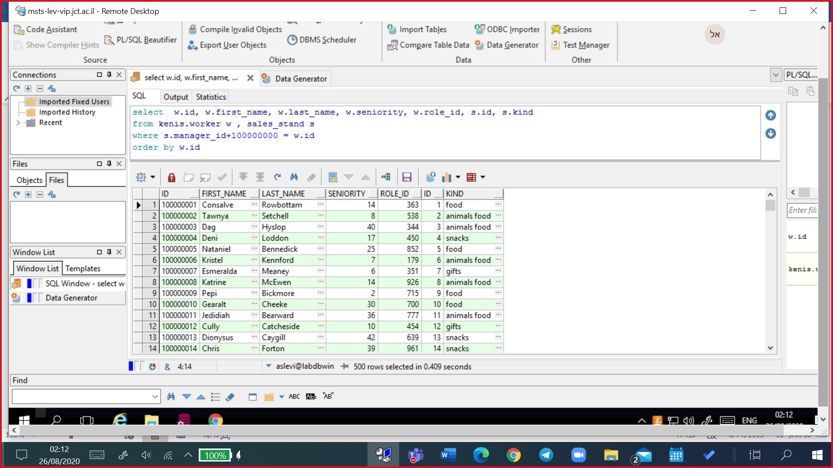
2. בשביל להציע לעובדים להתמודד לתפקיד מנהלי דוכנים – נרצה להציע רק לעובדים שאינם מנהלי דוכנים שהניסיון שלהם הוא מעל ממוצע הניסיון של מנהלי הדוכנים. 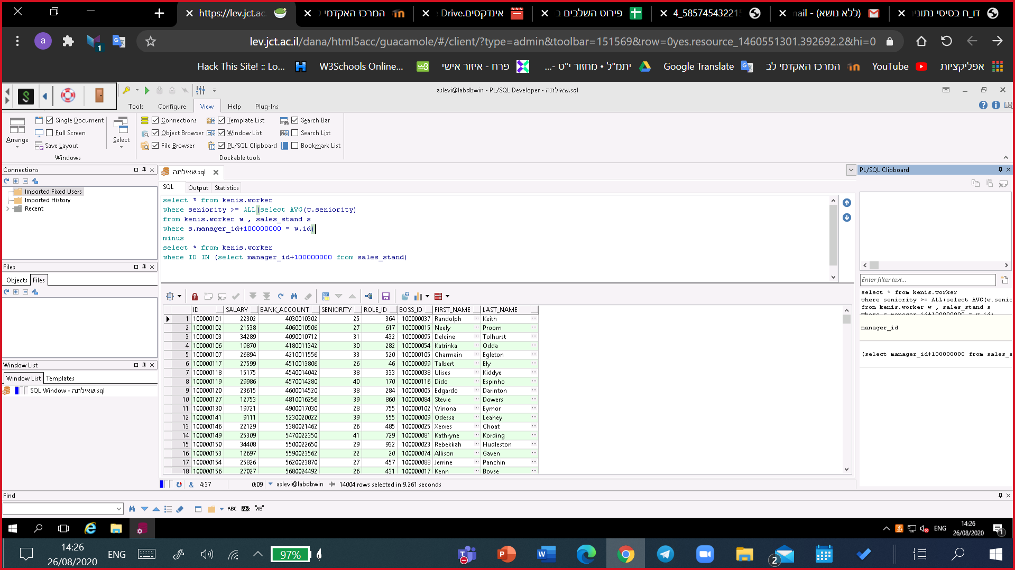
3. בהמשך לשאילתה הקודמת, נרצה לדעת את ממוצע השכר של מנהלי הדוכנים כדי להודיע לעובדים שהצענו להם.

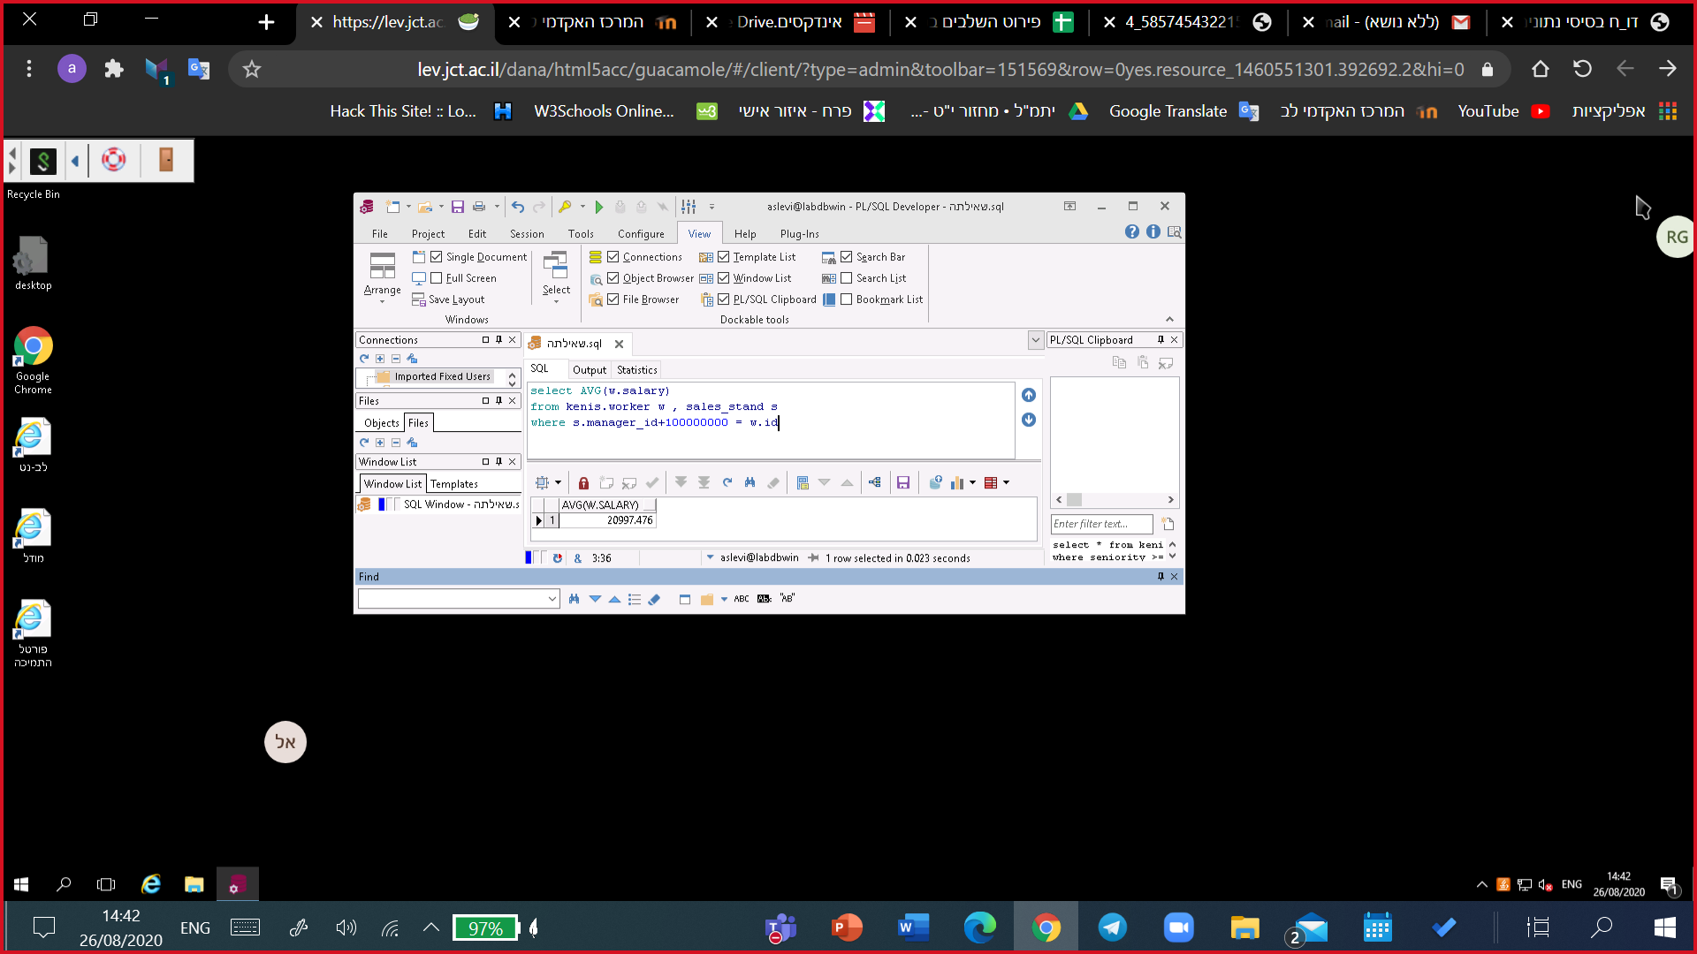

## 

## תרשימים

1. תרשים המראה כמה כרטיסים נקנו בכל שנה (שאילתה 7):

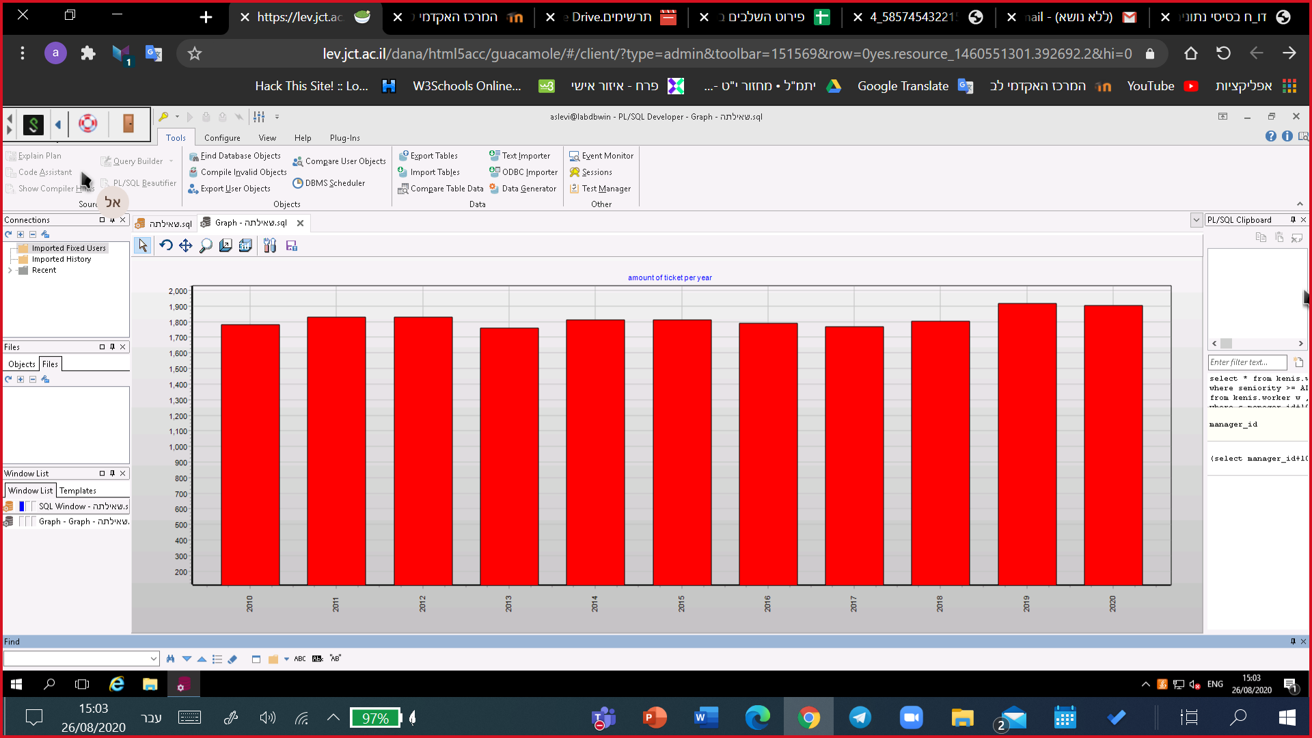

1. תרשים המראה כמה אנשים קנו כרטיס 1, כמה 2, וכו' (דומה לשאילתה 5):  
   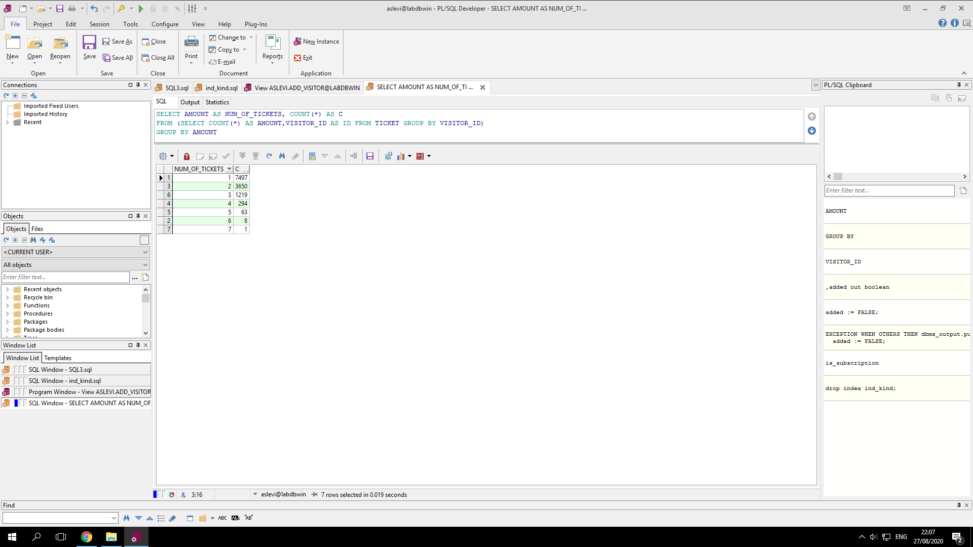

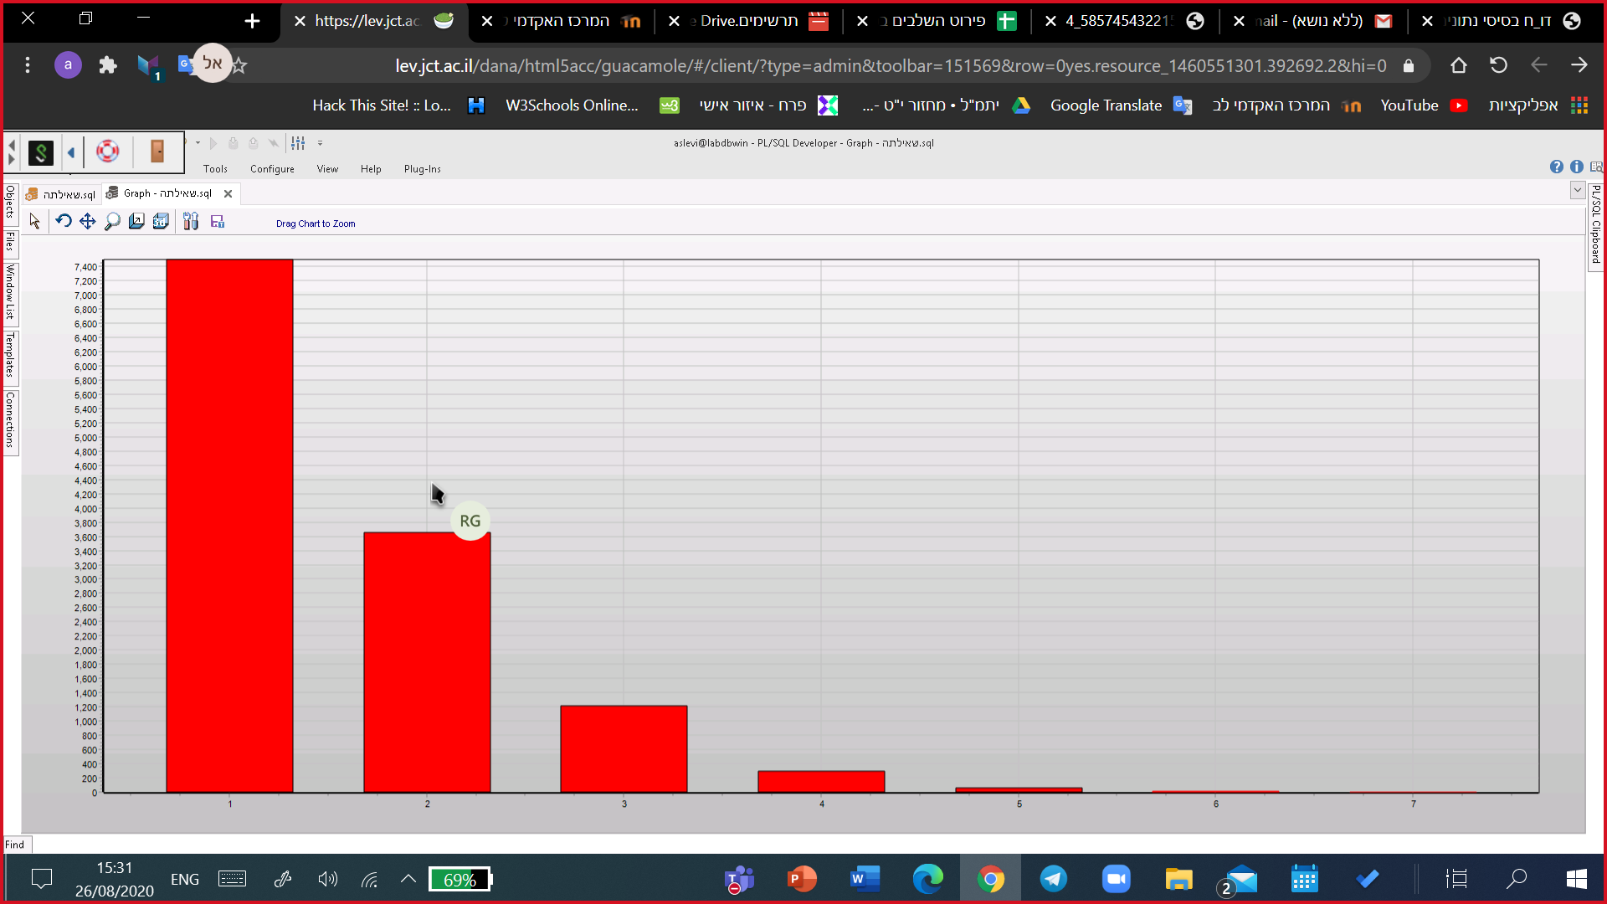

## Views

VIEWS הם טבלאות וירטואליות. VIEWS מכילים הגדרות של עמודות וסוגי מידע שאותן עמודות יכולות להכיל. ההבדל בין הטבלאות לבין ה- VIEWS הוא שבטבלאות נשמרים נתונים באופן פיזי ואילו ב- VIEWS הנתונים לא נשמרים באופן פיזי בתוכם אלא הם רק מציגים נתונים הנשמרים בטבלאות. לכן לא ניתן לעדכן או להוסיף נתונים ל- VIEWS כפי שעושים לטבלאות.

הקוד עבור יצירת הVIEWS בנספחים.

* VIEWS עבור רואה החשבון:
  1. רואה החשבון של גן החיות מעוניין לצפות בהכנסות מהכרטיסים של כל שנה ושנה, על מנת שיוכל להעריך את ההכנסות לשנה הבאה ולבצע את תפקידו על הצד הטוב ביותר.

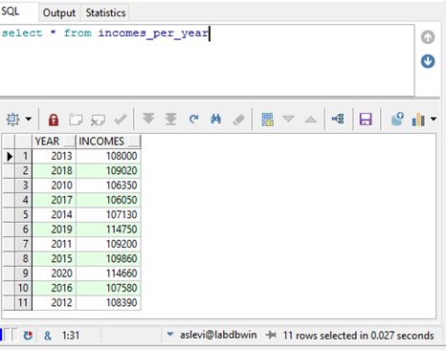

* 1. פעמים רבות רואה החשבון מעוניין לדעת את ההכנסות מהכרטיסים לפי חודש מסוים, לכן נאפשר לו לראות הכנסות של כל חודש בשנים האחרונות.

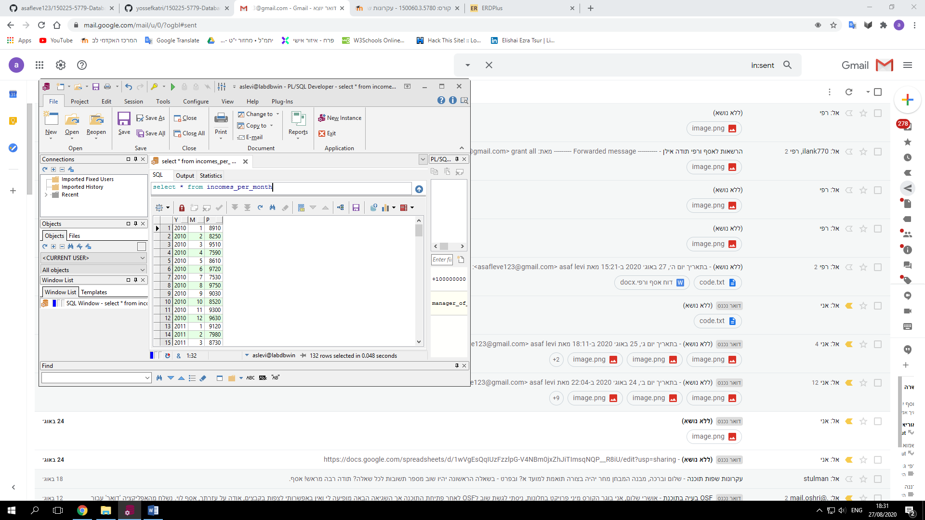

* VIEWS עבור מחלקת השיווק:
  1. מחלקת השיווק של גן החיות מעוניינת לשמר את המנויים של הגן בכך שתפיץ להם דרך מספר הטלפון הטבות ומתנות.

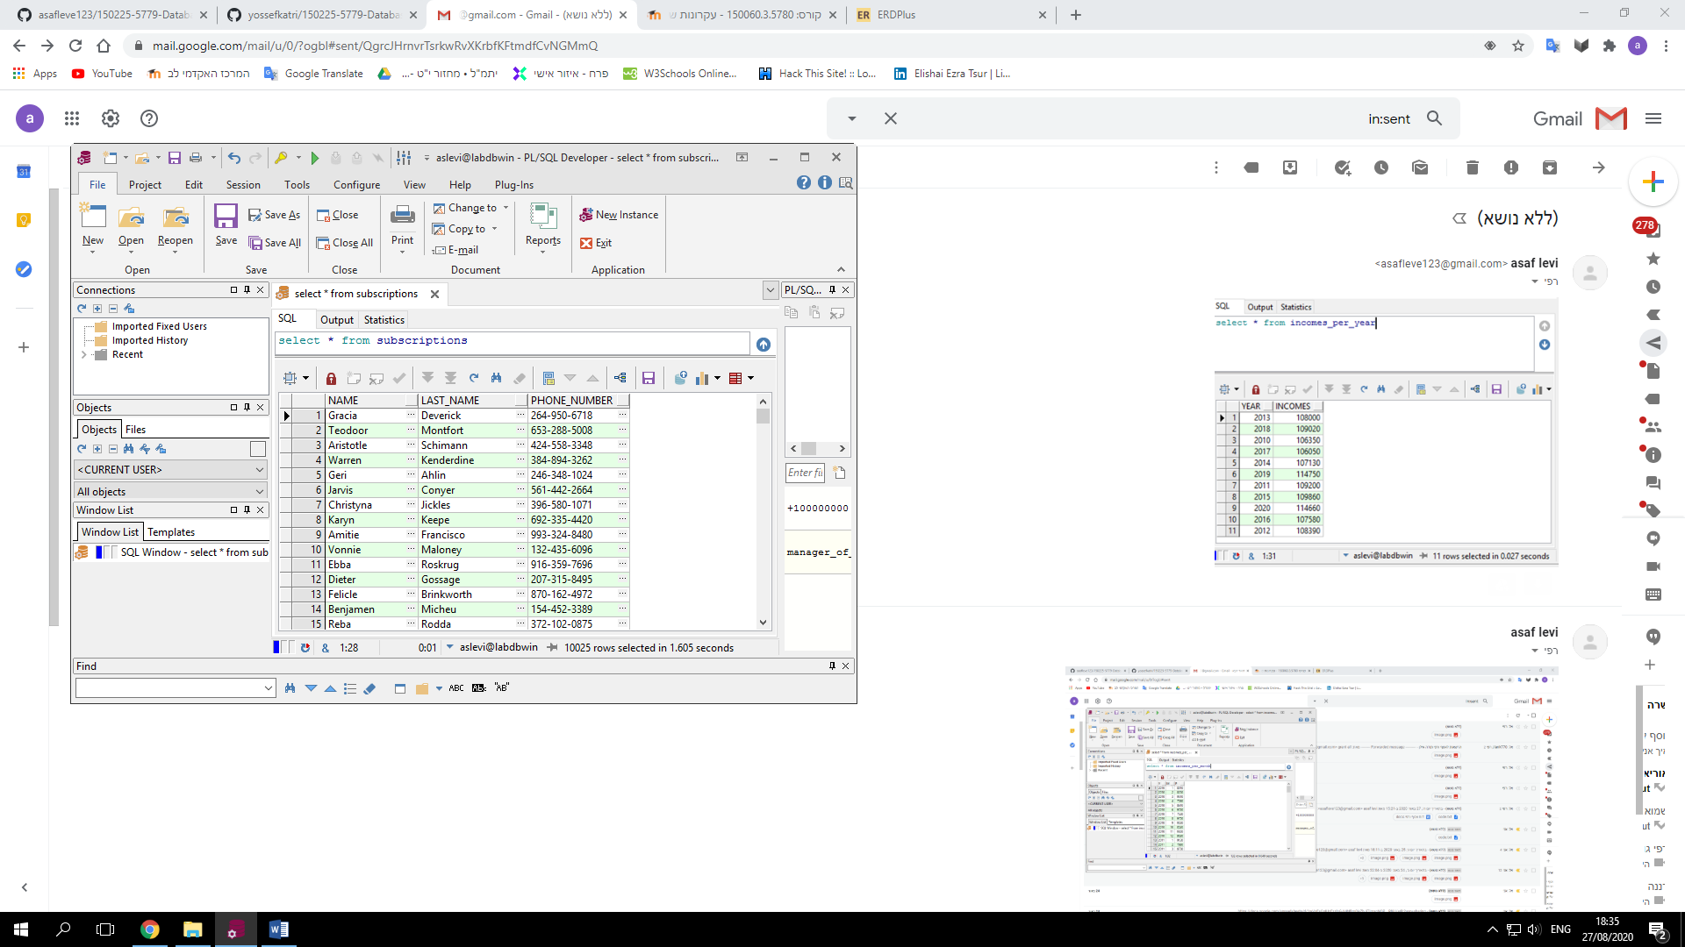

* 1. מחלקת השיווק מעוניינת לגרום ללקוחותיה הלא מנויים להצטרף כמנוי לגן החיות בכך שתשלח להם הצעות מינוי (כמובן שניצור VIEW חדש פעם בכמה זמן).

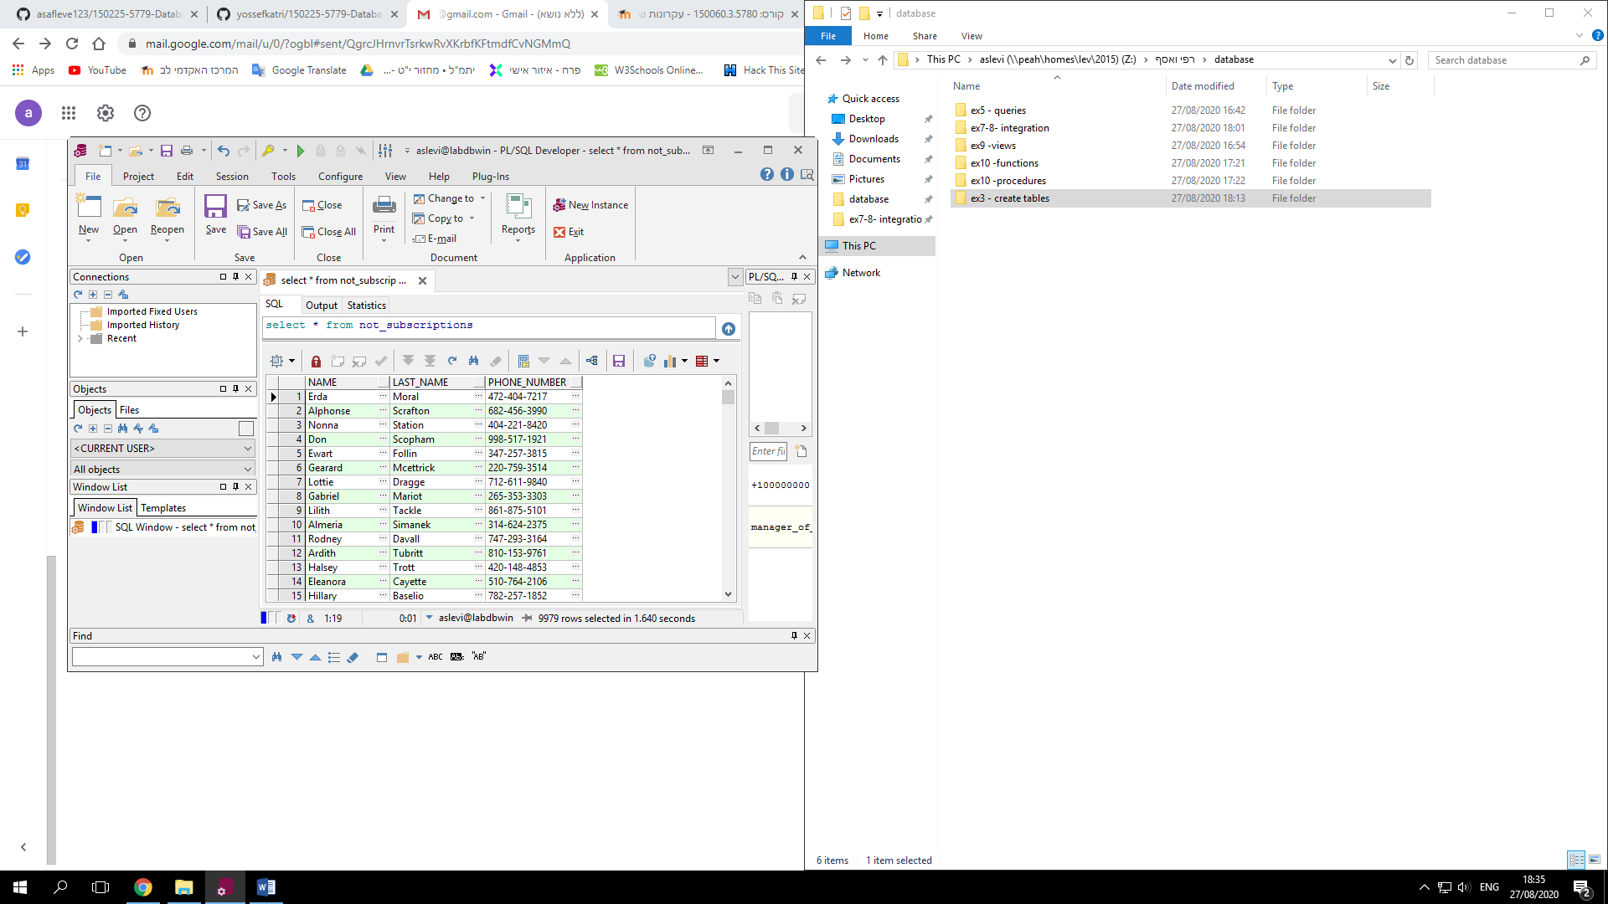

## פונקציות

יצרנו 2 פונקציות שונות שמשקפות שני שימושים של פרוצדורה:

1. TICKETS_IN_YEAR – הפונקציה מקבלת שנה ((integer ומחזירה את מספר הכרטיסים שנמכרו באותה השנה ((integer. אם הקלט שגוי, הפונקציה תחזיר 0.

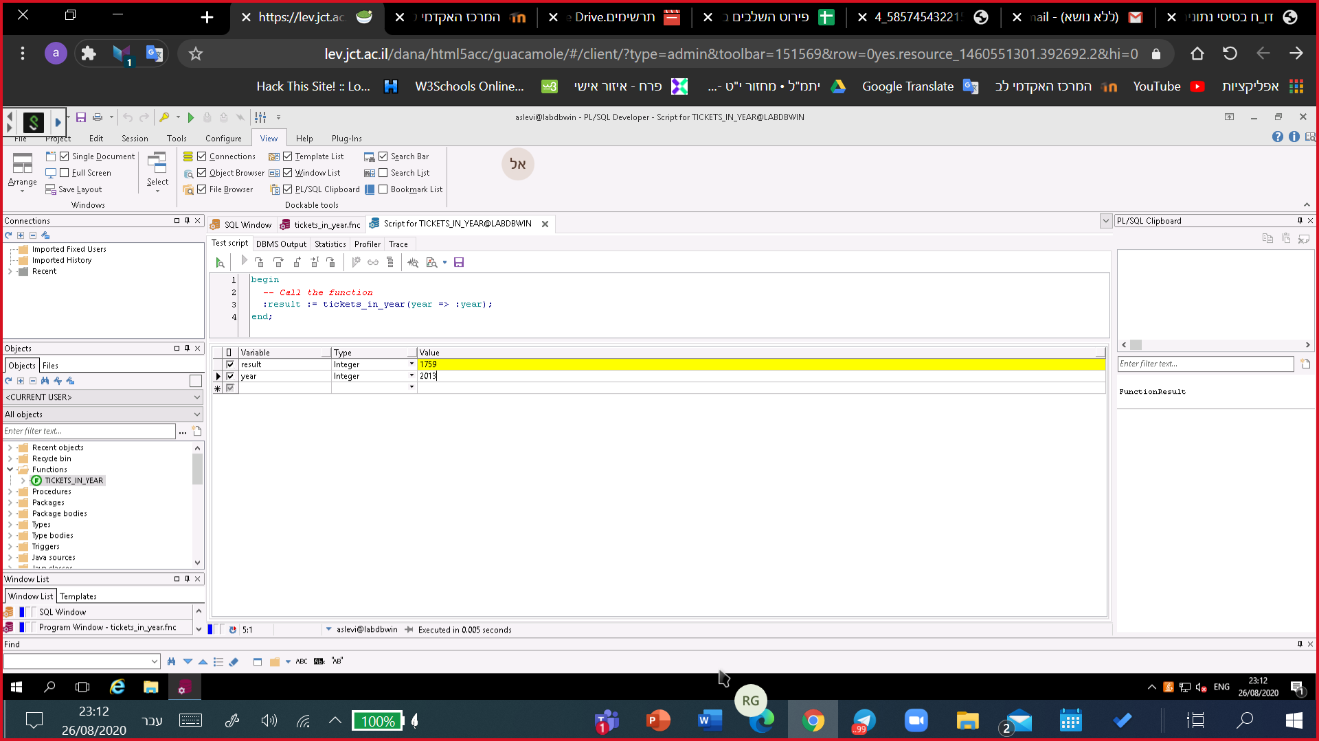

1. Manager_of_sales_stand – הפונקציה מקבלת מספר זיהוי של דוכן מכירות (integer) ומחזירה את המזהה של מנהל הדוכן ((integer. אם הקלט שגוי הפונקציה תחזיר 0.

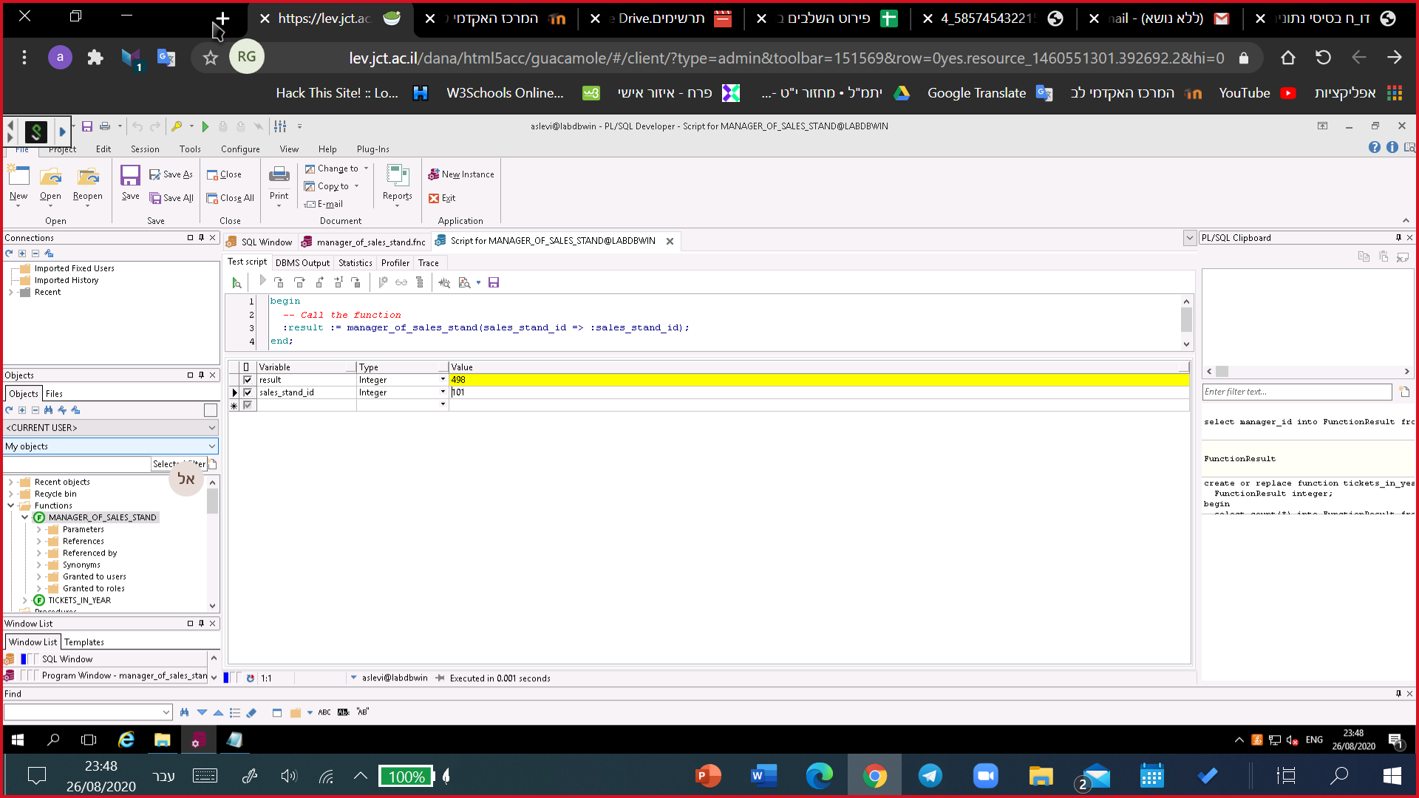

## פרוצדורות

יצרנו 2 פרוצדורות שונות שמשקפות שני שימושים של פרוצדורה:

* Update_to_sub – הפרוצדורה מקבלת כקלט מספר זיהוי של מבקר (integer) ומעדכנת את השדה is_subscription לTRUE – כלומר להיות מנוי.

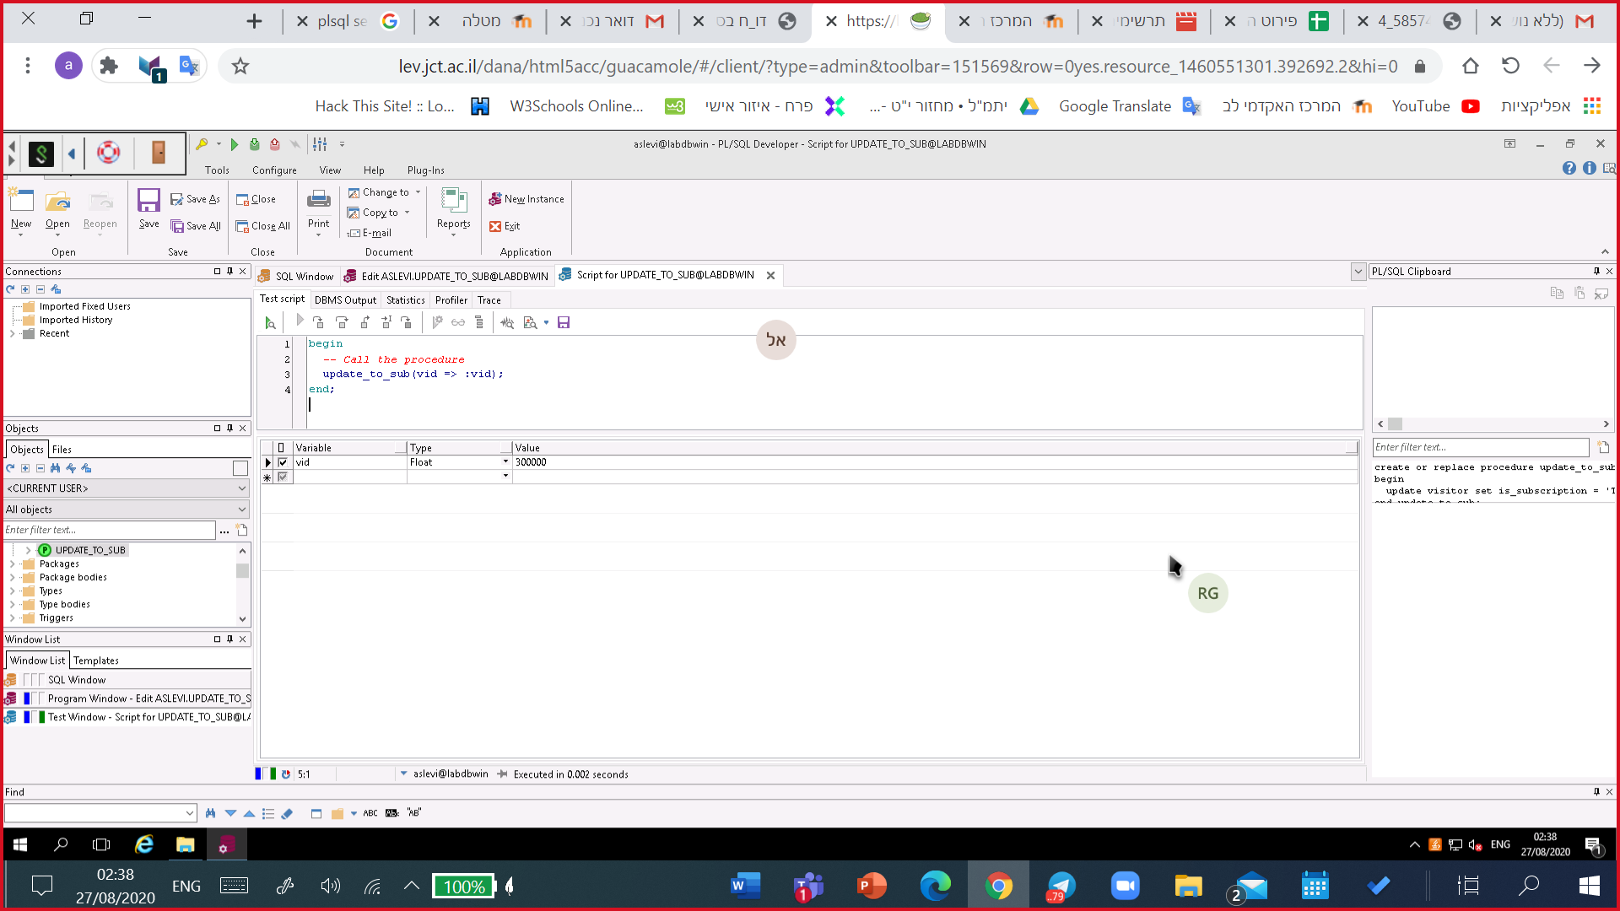

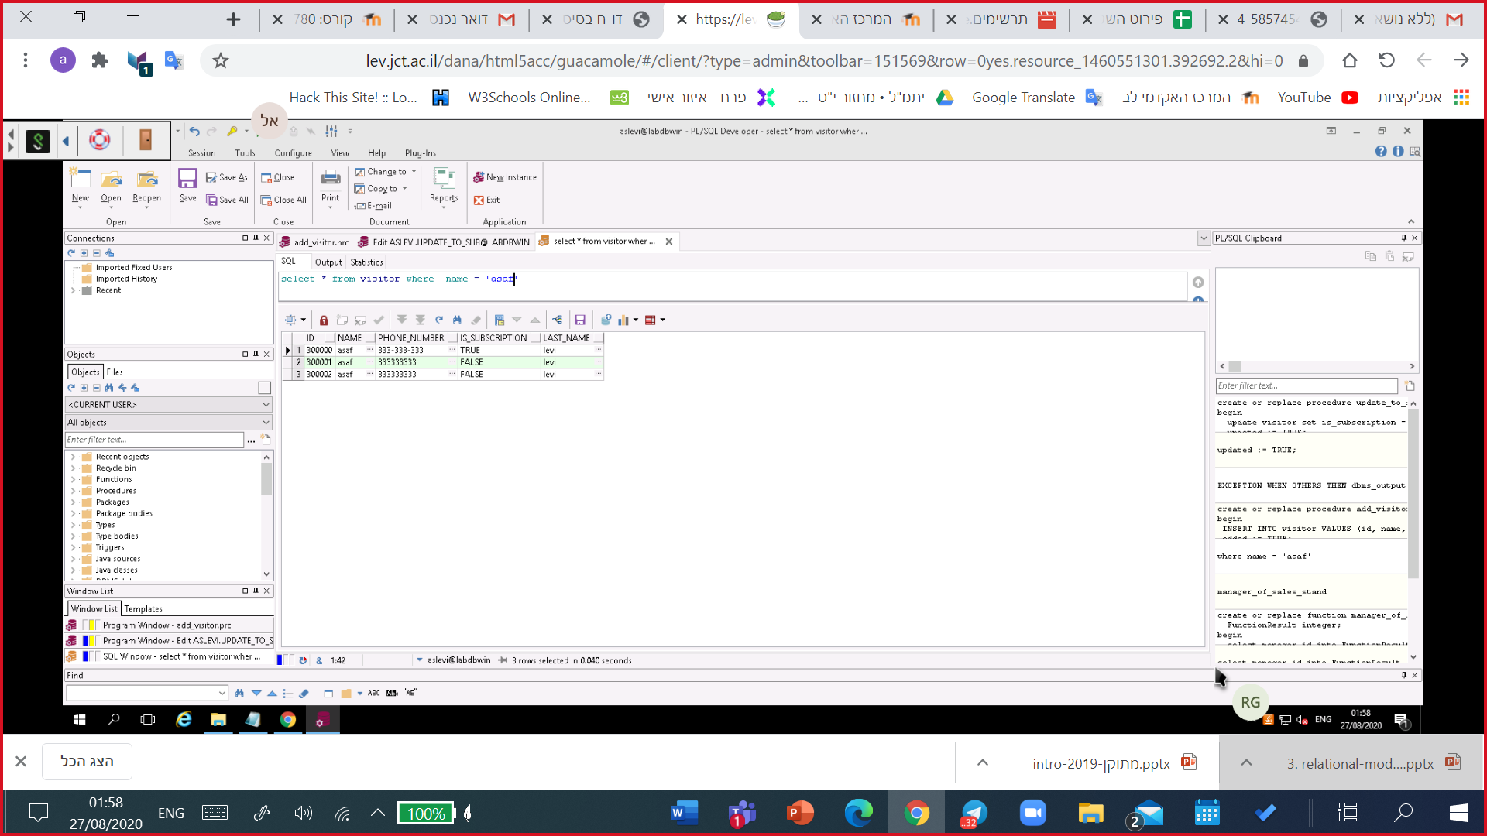

* Add_visitor – הפרוצדורה מוסיפה מבקר חדש (מס' זיהוי, שם, פלאפון, שם משפחה, מינוי) לתוך הסכמה של VISITOR. אם היא מצליחה להוסיף לתוך הסכמה, היא מכניסה לתוך משתנה בוליאני added אמת; אם היא לא מצליחה (לדוג': קיים בסכמה אותו מס' זיהוי) היא מכניסה false ומדפיסה הודעת שגיאה למסך ה - DBMS output:
  + מצב הצלחה:

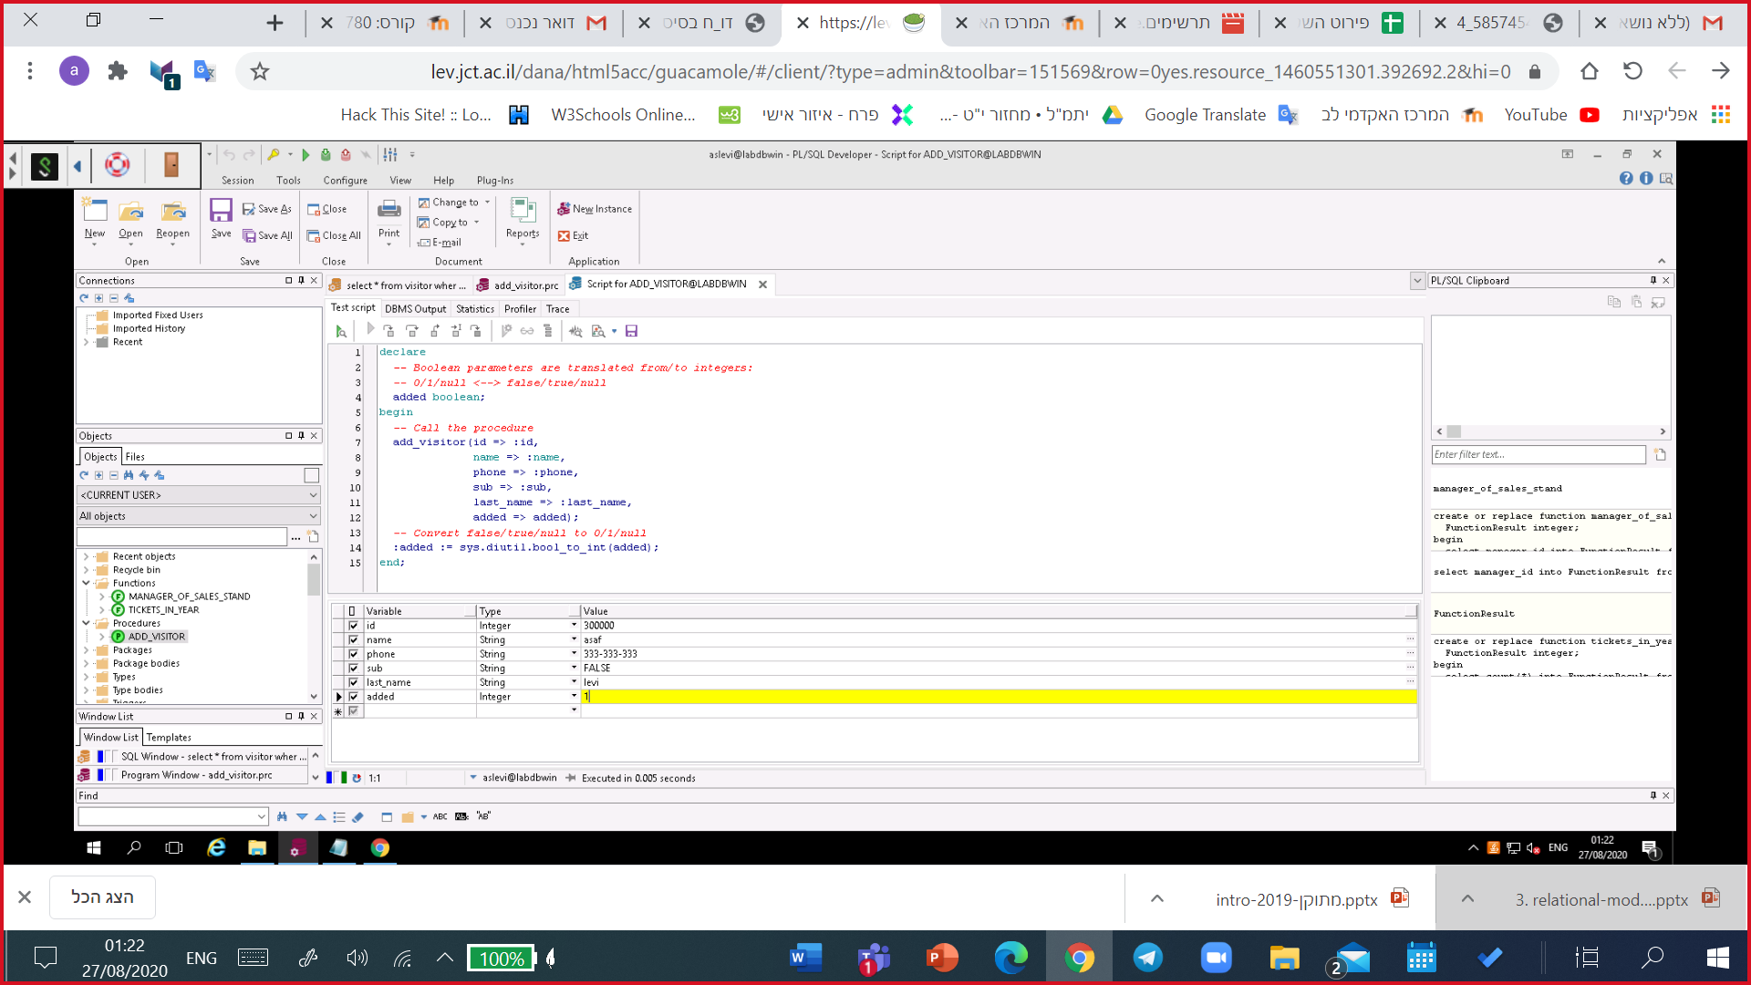

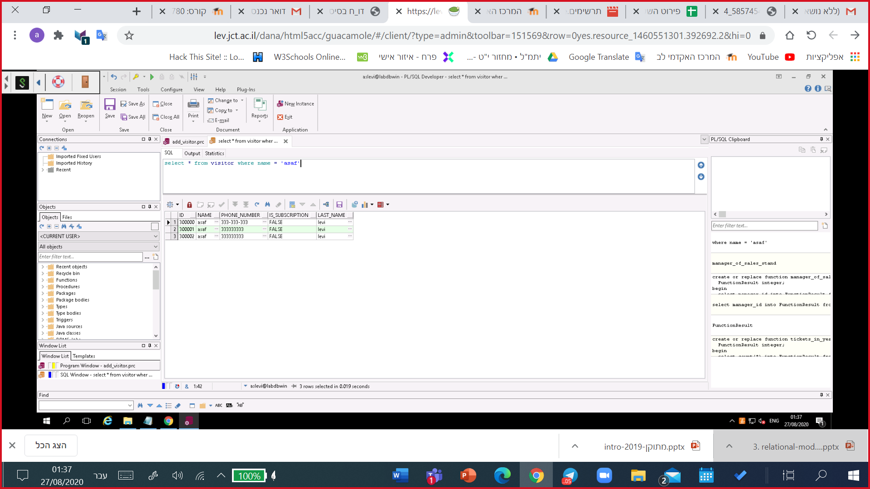

* + מצב תקלה(המבקר כבר קיים במאגר):

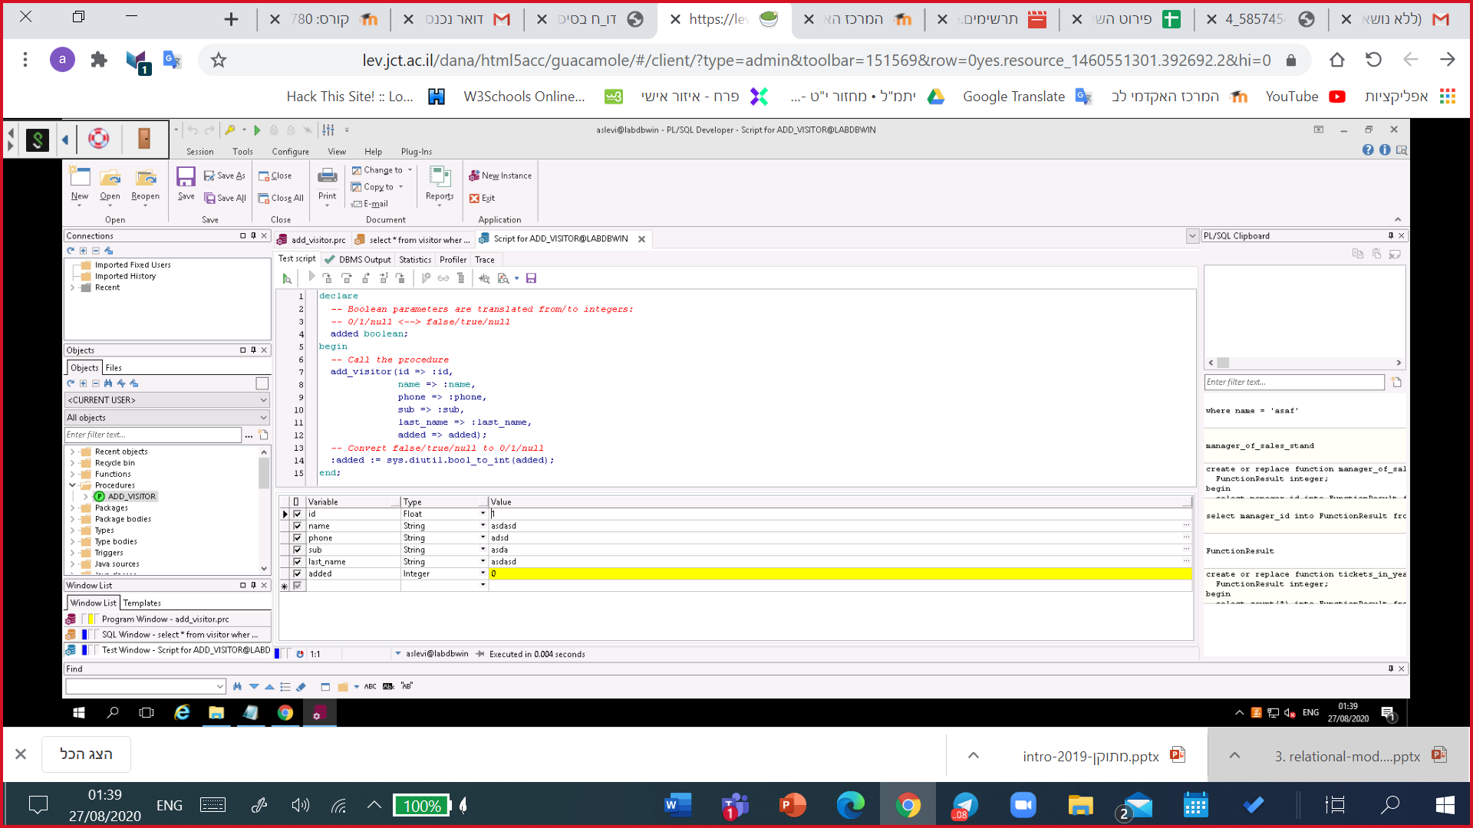

# נספחים

## נספח ראשון: יצירת הטבלאות

CREATE TABLE visitor

(

id NUMERIC(9) NOT NULL,

name VARCHAR(20) NOT NULL,

phone_number VARCHAR(20) NOT NULL,

is_subscription VARCHAR(5) NOT NULL,

last_name VARCHAR(20) NOT NULL,

PRIMARY KEY (id)

);

CREATE TABLE ticket

(

date DATE NOT NULL,

price INT NOT NULL,

kind VARCHAR(20) NOT NULL,

ticket_id NUMERIC(10) NOT NULL,

visitor_id NUMERIC(9),

PRIMARY KEY (ticket_id),

FOREIGN KEY (visitor_id) REFERENCES visitor(id)

);

CREATE TABLE Sales_stand

(

manager_id NUMERIC(9) NOT NULL,

id NUMERIC(10) NOT NULL,

kind VARCHAR(20) NOT NULL,

PRIMARY KEY (id)

);

## נספח שני: שאילתות ואינדקסים

1. SELECT ID,NAME,LAST_NAME,PHONE_NUMBER FROM VISITOR

WHERE IS_SUBSCRIPTION = 'TRUE'

1. select count(*),KIND from SALES_STAND

GROUP BY KIND

1. select SUM(PRICE),KIND from TICKET

GROUP BY KIND

1. SELECT IS_SUBSCRIPTION,AVG(PRICE),SUM(PRICE)

FROM VISITOR JOIN TICKET ON VISITOR.ID = VISITOR_ID

GROUP BY IS_SUBSCRIPTION

1. SELECT ID,AMOUNT,NAME,LAST_NAME,PHONE_NUMBER

FROM (SELECT COUNT(*) AS AMOUNT, VISITOR_ID AS ID FROM TICKET GROUP BY VISITOR_ID) NATURAL JOIN VISITOR

ORDER BY AMOUNT DESC

1. SELECT 'TRUE' as IS_SUB,KIND,COUNT(*) as AMOUNT FROM VISITOR JOIN TICKET ON VISITOR.ID = VISITOR_ID

WHERE IS_SUBSCRIPTION = 'TRUE'

GROUP BY KIND

UNION

SELECT 'FALSE' as IS_SUB,KIND,COUNT(*) as AMOUNT FROM VISITOR JOIN TICKET ON VISITOR.ID =VISITOR_ID

WHERE IS_SUBSCRIPTION = 'FALSE'

GROUP BY KIND

1. SELECT count(*) as AMOUNT, extract(YEAR from DATE_) AS Year

from TICKET

GROUP BY extract(YEAR from DATE_)

ORDER BY YEAR

1. SELECT ID,NAME,LAST_NAME,PHONE_NUMBER

FROM VISITOR NATURAL JOIN

(SELECT ID FROM VISITOR

MINUS

SELECT VISITOR_ID as ID FROM TICKET)

1. create index ind_sub on VISITOR(IS_SUBSCRIPTION);

[drop index ind_sub;]

1. create index ind_vis on TICKET(VISITOR_ID);

[drop index ind_vis;]

1. create index ind_kind on TICKET(KIND);

[drop index ind_kind;]

## נספח שלישי: Integration

**פקודות grant:**

grant all privileges on DEPARTMENT to aslevi;

grant all privileges on WORKER to aslevi;

grant all privileges on ROLES to aslevi;

**שאילתות אינטגרציה:**

1. select w.id,w.first_name, w.last_name, w.seniority, w.role_id, s.id,s.kind

from kenis.worker w, sales_stand s

where s.manager_id+100000000 = w.id

order by w.id

1. select * from kenis.worker

where seniority >= ALL(select AVG(w.seniority)

from kenis.worker w,sales_stand s

where s.manager_id+100000000 = w.id)

minus

select * from kenis.worker

where ID IN (select manager_id+100000000 from sales_stand)

1. select AVG(w.salary)

from kenis.worker w, sales_stand s

where s.manager_id+100000000 = w.id

## נספח רביעי: views

1. create view incomes_per_year as

select extract(year from DATE_) as Year,sum(price) as incomes from ticket

group by extract(year from DATE_)

1. create view incomes_per_month as

select extract(year from date_) as y, extract(month from date_) as m,sum(price) as p

from ticket

group by extract(month from date_), extract(year from date_)

order by y,m

1. create view subscriptions as

select name,last_name,phone_number from visitor

where is_subscription = 'TRUE'

1. create view not_subscriptions as

select name,last_name,phone_number from visitor

where is_subscription = 'FALSE'

## נספח חמישי: פונקציות ופרוצדורות

1. create or replace function tickets_in_year(year in integer) return integer is

FunctionResult integer;

begin

select count(*) into FunctionResult from ticket where extract(year from DATE_) = year;

return(FunctionResult);

end tickets_in_year;

/

1. create or replace function manager_of_sales_stand(sales_stand_id in integer) return integer is

FunctionResult integer;

begin

select manager_id into FunctionResult from sales_stand where id = sales_stand_id;

return(FunctionResult);

end manager_of_sales_stand;

/

1. create or replace procedure add_visitor(id in integer,name in string, phone in string, sub in string,last_name in string,added out boolean) is

begin

INSERT INTO visitor VALUES (id, name, phone,sub,last_name);

added := TRUE;

EXCEPTION WHEN OTHERS THEN dbms_output.put_line('ERROR: input was invalid or unique constraint violated');

added := FALSE;

end add_visitor;

/

1. create or replace procedure update_to_sub(vid in integer) is

begin

update visitor set is_subscription = 'TRUE' where id = vid;

end update_to_sub;

/